**PRIJEDLOG**

Na osnovu člana 235 stav 5 i člana 237 stav 5 Zakona o bezbjednosti saobraćaja na putevima („Službeni list CG“, br. 33/12, 58/14, 14/17 i 68/19), Ministarstvo prosvjete, nauke i inovacija donijelo je

**PRAVILNIK**

**O NAČINU ORGANIZOVANJA I SPROVOĐENJA POLAGANJA VOZAČKOG ISPITA**

**Predmet**

**Član 1**

Ovim pravilnikom propisuje se bliži način organizovanja i sprovođenja polaganja vozačkog ispita i način ocjenjivanja kandidata na teorijskom i praktičnom ispitu.

**Upotreba rodno osjetljivog jezika**

**Član 2**

Izrazi koji se u ovom pravilniku koriste za fizička lica u muškom rodu podrazumijevaju iste izraze u ženskom rodu.

**Organizovanje vozačkog ispita**

**Član 3**

Polaganje vozačkog ispita organizuje organ državne uprave nadležan za poslove obrazovanja (u daljem tekstu: Ministarstvo), po pravilu, posljednjeg vikenda u mjesecu.

U slučaju vremenskih neprilika ili drugih opravdanih razloga, Ministarstvo može da odloži zakazani datum polaganja teorijskog, odnosno praktičnog ispita i da odredi novi datum polaganja ispita za kandidate za vozače (u daljem tekstu: kandidat) koji su bili prijavljeni u tom roku.

**Datum i vrijeme održavanja vozačkog ispita**

**Član 4**

Obavještenje o datumu i vremenu održavanja vozačkog ispita Ministarstvo dostavlja auto školi najkasnije narednog dana od dana kad auto škola dostavi Ministarstvu očekivani broj kandidata za polaganje vozačkog ispita u tom ispitnom roku.

**Dostavljanje prijava za polaganje vozačkog ispita**

**Član 5**

Kandidat podnosi auto školi prijavu za polaganje vozačkog ispita za svaki izlazak na vozački ispit.

Na osnovu podnesenih prijava, auto škola sačinjava spisak kandidata.

U jednom ispitnom roku kandidat može jednom da prijavi polaganje teorijskog, odnosno praktičnog ispita.

Auto škola treba da, prije svakog ispitnog roka, a najkasnije dan prije polaganja vozačkog ispita, na žiro-račun Ministarstva uplati naknadu za polaganje vozačkog ispita u skladu sa podnesenim prijavama.

Uplata iz stava 4 ovog člana vrši se prenosom sredstava sa žiro-računa auto škole.

Spisak kandidata auto škola dostavlja Ministarstvu, odnosno ispitnoj komisiji, najkasnije tri dana prije ispitnog roka.

**Ispunjenost uslova za polaganje vozačkog ispita**

**Član 6**

Ispitna komisija provjerava da li su ispunjeni uslovi za polaganje vozačkog ispita (da li su motorna vozila na kojima se realizuje praktični ispit tehnički ispravna, da li prostorija u kojoj se organizuje teorijski ispit ispunjava uslove, da li je uređeni poligon pravilno označen i sl.).

Ako ispitna komisija utvrdi da uslovi iz stava 1 ovog člana nijesu ispunjeni, odlaže vozački ispit i o tome pisanim putem obavještava Ministarstvo koje, u zavisnosti od vrste uslova koji nijesu ispunjeni, utvrđuje novi datum i vrijeme polaganja vozačkog ispita u roku od pet dana od dana odloženog ispita.

Ako praktični ispit nije moguće sprovesti zbog kvara na motornom vozilu, ispit se odlaže za naredni ispitni rok.

**Ispunjenost uslova kandidata**

**Član 7**

Prije početka vozačkog ispita, ispitna komisija utvrđuje identitet kandidata uvidom u ličnu kartu ili pasoš, a za kandidata koji je strani državljanin uvidom u ličnu kartu za strance, dozvolu za privremeni boravak, dozvolu za privremeni boravak i rad, dozvolu za stalni boravak ili ispravu za stranca pod međunarodnom, odnosno privremenom zaštitom i vrši uvid u njegov dosije koji sačinjava auto škola.

Kandidat koji već posjeduje vozačku dozvolu za vozilo određene kategorije, stavlja na uvid tu vozačku dozvolu.

Ispitna komisija provjerava da li kandidat kome je u ljekarskom uvjerenju upisano obavezno korišćenje pomagala, ta pomagala koristi prilikom polaganja praktičnog ispita.

Ako u vrijeme utvrđivanja identiteta kandidat kod sebe nema dokument iz stava 1 ovog člana neće mu se dozvoliti polaganje vozačkog ispita.

**Pravila ponašanja**

**Član 8**

Nije dozvoljeno audio i video snimanje polaganja vozačkog ispita, bez prethodne saglasnosti Ministarstva.

Kandidati i članovi ispitne komisije na vozačkom ispitu ne smiju da budu pod uticajem droga ili alkohola.

Kandidati i članovi ispitne komisije na vozačkom ispitu treba da budu pristojno odjeveni.

Pristojno odijevanje u smislu stava 3 ovog člana, podrazumijeva da:

1) kandidati i članovi ispitne komisije nose prigodnu odjeću, koja nije providna i koja ne sadrži slike, natpise i simbole koji vrijeđaju javni moral ili su uvredljivog sadržaja u odnosu na pojedince ili grupe;

2) licima ženskog pola:

- nije dozvoljeno nošenje majica i haljina koje imaju duboki dekolte,

- nije dozvoljeno da majice i košulje ne pokrivaju ramena, stomak i leđa,

- suknje, šortsevi i bermude moraju biti dužine ispod koljena,

- nije dozvoljeno nošenje naočara za sunce, kapa i kačketa,

- nije dozvoljeno nošenje papuča;

3) licima muškog pola:

- nije dozvoljeno nošenje šortseva, bermuda i majica bez rukava,

- nije dozvoljeno nošenje naočara za sunce, kapa i kačketa,

- nije dozvoljeno nošenje papuča.

Kandidatu nije dozvoljeno da verbalno ili fizički napada, vrijeđa ili na neki drugi način uznemirava druge kandidate i članove ispitne komsije.

Kad ovlašćeni ispitivač utvrdi da kandidat krši pravila iz st. 1 do 5 ovog člana, isključuje ga iz daljeg polaganja vozačkog ispita, a u zapisnik o polaganju vozačkog ispita unosi se ocjena „nije položio”, uz navođenje razloga u rubrici „napomena”.

Kad ovlašćeni ispitivač utvrdi da član ispitne komisije krši pravila iz st. 1 do 4 ovog člana, prekida ispit do otklanjanja nepravilnosti.

**Teorijski ispit**

**Član 9**

Teorijski ispit polaže se putem testa koji ispitna komisija uručuje kandidatima, u učionici auto škole ili drugoj prostoriji koju odredi Ministarstvo.

Za vrijeme sprovođenja teorijskog ispita, u prostoriji za polaganje mogu da budu prisutni samo kandidati i članovi ispitne komisije.

Lice ovlašćeno za čuvanje testova u Ministarstvu, na dan polaganja ispita, uručuje testove u zapečaćenoj koverti članu ispitne komisije iz Ministarstva.

Teorijski ispit traje 60 minuta.

Izuzetno od stava 4 ovog člana, teorijski ispit za vozilo kategorije C traje 30 minuta.

**Kandidati oslobođeni polaganja teorijskog ispita**

**Član 10**

Oslobođeni su polaganja teorijskog ispita:

1. kandidati za vozilo kategorij: AM, A1, A2 ili A, ako imaju najmanje položen vozački ispit za vozilo kategorije B;
2. kandidati za vozilo kategorije B, ako imaju položen vozački ispit za vozilo kategorije: AM, A1, A2 ili A;
3. kandidati za vozilo kategorije C, ako imaju položen vozački ispit za vozilo kategorije C1;
4. kandidati za vozilo kategorije: D1 ili D, ako imaju položen vozački ispit za vozilo kategorije: C1 ili C;
5. kandidati za vozilo kategorije: B+E, C1+E, C+E, D1+E ili D+E, ako imaju položen vozački ispit za vozila osnovnih kategorija iz navedenih skupova vozila.

**Pravila polaganja teorijskog ispita**

**Član 11**

Prije početka polaganja teorijskog ispita, ispitna komisija upoznaje kandidate sa načinom rješavanja testa i pruža im objašnjenja koja se odnose na način sprovođenja ispita.

Kandidatu koji ne pristupi teorijskom ispitu u vrijeme koje je odredila ispitna komisija, neće se dozvoliti polaganje ispita.

Nakon započinjanja teorijskog ispita nije dozvoljena komunikacija između kandidata, odnosno kandidata i članova ispitne komisije.

Ako kandidat napusti prostoriju za polaganje tokom trajanja teorijskog ispita iz bilo kojeg razloga, neće mu se dozvoliti da se na ispit vrati, odnosno smatraće se da je odustao od polaganja.

Kandidat koji je završio sa teorijskim ispitom prije isteka predviđenog vremena trajanja ispita, treba da napusti prostoriju za polaganje u kojoj se održava ispit.

U slučaju kad kandidat ne pristupi teorijskom ispitu za koji je podnio prijavu, ispitna komisija tu činjenicu evidentira u izvještaju i zapisniku o polaganju vozačkog ispita.

**Ocjenjivanje teorijskog ispita**

**Član 12**

Kandidata koji je na teorijskom ispitu postigao najmanje 85% od ukupnog broja bodova, ispitna komisija ocjenjuje ocjenom „položio”.

Ako kandidat odustane, odnosno napusti započeti teorijski ispit, ispitna komisija ga ocjenjuje ocjenom „nije položio”, a činjenicu „udaljen sa ispita” upisuje u rubriku „napomena” u zapisniku o polaganju vozačkog ispita.

Kandidata koji je na teorijskom ispitu test popunio suprotno uputstvu za popunjavanje testa, ispitna komisija ocjenjuje ocjenom „nije položio”.

Kandidatu koji nije položio teorijski ispit, a ostvario je više od 70% bodova, ispitna komisija saopštava razloge zbog kojih nije položio i dozvoljava mu, na njegov zahtjev, uvid u test i zapisnik o polaganju vozačkog ispita.

**Prekid teorijskog ispita**

**Član 13**

Ako se kandidat na teorijskom ispitu služi nedozvoljenim sredstvima, odnosno pomaže drugim kandidatima, nedolično se ponaša ili ometa održavanje ispita, ispitna komisija tog kandidata udaljava i polaganje ispita ocjenjuje ocjenom „nije položio“, a činjenicu „udaljen sa ispita“ upisuje u rubriku „napomena“ u zapisniku o polaganju vozačkog ispita.

U slučaju iz stava 1 ovog člana, kandidatu se upisuje nula bodova u zapisnik o polaganju vozačkog ispita i zabranjuje mu se polaganje u naredna tri ispitna roka, što se konstatuje u zapisniku.

Podatak da je kandidat udaljen sa teorijskog ispita auto škola upisuje u evidenciju o tom kandidatu koju vodi u skladu sa zakonom.

Za vrijeme trajanja zabrane iz stava 2 ovog člana kandidatu se ne može izdati ispisnica iz auto škole.

U slučaju prekida teorijskog ispita iz razloga na koje kandidat nije mogao da utiče, ispitna komisija razlog prekida upisuje u rubriku „napomena” u zapisniku o polaganju vozačkog ispita.

Ako je kandidat u trenutku prekida iz stava 5 ovog člana prema riješenim pitanjima iz testa ispunio uslove za dobijanje ocjene, smatraće se da je teorijski ispit završen u trenutku prekida, a konačna ocjena će se izvesti na osnovu postignutog rezultata.

Ako u slučaju iz stava 6 ovog člana nije moguće ocijeniti kandidata prema riješenim pitanjima iz testa, teorijski ispit se ponavlja u cjelosti kad se za to stvore uslovi.

**Praktični ispit**

**Član 14**

Praktični ispit se polaže iz upravljanja vozilom na uređenom poligonu i u saobraćaju na javnom putu.

Na praktičnom ispitu ocjenjuje se da li je kandidat stekao potrebno znanje i vještine za samostalno i bezbjedno upravljanje vozilom u uslovima slabog, srednjeg i jakog intenziteta saobraćaja.

Prije početka praktičnog ispita, ispitna komisija upoznaje kandidate sa načinom i uslovima polaganja ispita.

**Praktični ispit na poligonu**

**Član 15**

Na dijelu praktičnog ispita na kojem se izvode poligonske radnje, ocjenjuje se da li je kandidat na propisan način izveo svaku od poligonskih radnji koje su date u Prilogu 1, koji je sastavni dio ovog pravilnika.

Prilikom izvođenja dijela praktičnog ispita na poligonu, propisane oznake na podlozi treba da budu jasno uočljive, a saobraćajni čunjevi postavljeni na propisan način, bez dodatnih oznaka.

Ako ispitna komisija primijeti dodatne oznake koje ne služe za označavanje poligona, može prekinuti polaganje vozačkog ispita do uklanjanja tih oznaka.

**Praktični ispit u saobraćaju na javnom putu**

**Član 16**

Na dijelu praktičnog ispita u saobraćaju na javnom putu ocjenjuje se da li je kandidat na propisan način izveo radnje koje su date u Prilogu 2, koji je sastavni dio ovog pravilnika.

Polaganje dijela praktičnog ispita u saobraćaju na javnom putu sprovodi se u naseljenom mjestu koje ispunjava propisane uslove za održavanje praktičnog ispita za kategoriju vozila za koju kandidat polaže vozački ispit, kao i na putu van naselja, a ocjenjuje ga ispitna komisija koja se nalazi u vozilu kojim kandidat upravlja.

Izuzetno od stava 2 ovog člana, polaganje dijela praktičnog ispita u saobraćaju na javnom putu za vozila kategorija: C, C1, C+E i C1+E ocjenjuje jedan ovlašćeni ispitivač i predstavnik auto škole koji se nalaze u vozilu kojim kandidat upravlja.

Prilikom polaganja dijela praktičnog ispita u saobraćaju na javnom putu za vozila kategorija: C1, C, D1, D, C1+E, C+E, D1+E i D+E dio ispita se održava na putu van naselja ili na dionici između dva naselja.

Upravljanje motociklom ocjenjuje ispitna komisija koja u putničkom automobilu slijedi kandidata koji izvodi radnje iz stava 1 ovog člana.

**Putanja kretanja**

**Član 17**

Prilikom polaganja dijela praktičnog ispita u saobraćaju na javnom putu ispitna komisija blagovremeno saopštava kandidatu putanju kretanja i radnje koje se izvode na pojedinim djelovima putanje.

Za vozila kategorija: AM, A1, A2, A, B1 i T članovi ispitne komisije kandidatu blagovremeno najavljuju promjenu pravca, odnosno smjera kretanja, putem odgovarajuće komunikacione opreme.

Ako uslovi odvijanja saobraćaja onemogućavaju sprovođenje praktičnog ispita na dijelu zadate putanje kretanja, ispitna komisija može da izvrši izmjenu putanje.

Zadate putanje kretanja treba da budu bitno različite i zadaju se tako da svaka od njih omogućava procjenu da li je kandidat stekao potrebna znanja i vještine za samostalno i bezbjedno upravljanje vozilom u saobraćaju na javnom putu u uslovima različitog intenziteta saobraćaja.

**Način sprovođenja praktičnog ispita u saobraćaju na javnom putu**

**Član 18**

U toku izvođenja radnji u saobraćaju na javnom putu način komunikacije između kandidata i članova ispitne komisije treba da bude takav da ne utiče na postupanje kandidata, osim u slučaju neposredne opasnosti.

U vozilu sa ugrađenim duplim nožnim komandama, za vrijeme trajanja dijela praktičnog ispita u saobraćaju na javnom putu, na mjestu suvozača sjedi član ispitne komisije iz auto škole u kojoj je kandidat obavio praktičnu obuku.

**Trajanje praktičnog ispita u saobraćaju na javnom putu**

**Član 19**

Dio praktičnog ispita u saobraćaju na javnom putu za vozila kategorija: AM, A1, A2, A, B1, B, B+E i T, po pravilu, traje najmanje 25 minuta.

Dio praktičnog ispita u saobraćaju na javnom putu za vozila kategorija: C1, C, C1+E, C+E, D, D1, D1+E i D+E, po pravilu, traje najmanje 45 minuta.

**Organizacija vremena u toku praktičnog ispita**

**Član 20**

Nakon sprovedenog praktičnog ispita za svakog pojedinačnog kandidata, ispitna komisija treba da obezbijedi vrijeme za vođenje propisanih evidencija, objavljivanje rezultata ispita i pripremu sljedećeg kandidata, u trajanju od najmanje pet minuta.

**Ocjenjivanje praktičnog ispita**

**Član 21**

Kandidata koji je na praktičnom ispitu ostvario devet i manje negativnih bodova, ispitna komisija ocjenjuje ocjenom „položio“.

Kandidat koji je na dijelu praktičnog ispita na poligonu ostvario devet i manje negativnih bodova može da polaže dio praktičnog ispita u saobraćaju na javnom putu najkasnije u roku od jedne godine od dana položenog teorijskog ispita, s tim što se negativni bodovi ostvareni na dijelu praktičnog ispita na poligonu prenose i uračunavaju prilikom svakog sljedećeg polaganja dijela praktičnog ispita u saobraćaju na javnom putu.

Kandidat iz stava 2 ovog člana može da podnese prijavu za ponovno polaganje dijela praktičnog ispita na poligonu u nekom od narednih ispitnih rokova.Kandidatu koji nije položio praktični ispit ispitna komisija saopštava razloge zbog kojih nije položio i dozvoljava mu na njegov zahtjev, uvid u zapisnik o polaganju vozačkog ispita.

Ispitna komisija ocjenjuje kandidata i bodove sa konačnom ocjenom na praktičnom ispitu upisuje na obrascu datom u Prilogu 3, koji je sastavni dio ovog pravilnika.

**Prekid praktičnog ispita**

**Član 22**

Ako se kandidat na praktičnom ispitu služi nedozvoljenim sredstvima ili ometa održavanje ispita, odnosno nedolično se ponaša, ispitna komisija tog kandidata udaljava i polaganje ispita ocjenjuje ocjenom „nije položio”, a činjenicu „udaljen sa ispita” upisuje u rubriku „primjedbe i napomene“ na obrascu iz člana 21 stav 5 ovog pravilnika.

Kandidatu koji je udaljen sa praktičnog ispita upisuje se deset negativnih bodova na obrascu iz člana 21 stav 5 ovog pravilnika i zabranjuje polaganje u naredna tri ispitna roka.

Za vrijeme trajanja zabrane iz stava 2 ovog člana kandidatu se ne može izdati ispisnica iz auto škole.U slučaju prekida praktičnog ispita iz razloga na koje kandidat nije mogao da utiče, ispitna komisija razlog prekida upisuje u rubriku „primjedbe i napomene“ na obrascu iz člana 21 stav 5 ovog pravilnika.

Ako u trenutku prekida iz stava 4 ovog člana kandidat nema položen dio praktičnog ispita na poligonu, smatra se da je praktični ispit završen u trenutku prekida i ponavlja se u cjelosti kad se za to stvore uslovi.

**Ovlašćenja predsjednika ispitne komisije**

**Član 23**

Predsjednik ispitne komisije rješava sporne situacije tokom organizacije i sprovođenja vozačkog ispita.

**Prigovor**

**Član 24**

Kandidat koji nije zadovoljan ocjenom na ispitu ili dijelu ispita, može podnijeti prigovor komisiji Ministarstva u roku od osam dana od dana polaganja vozačkog ispita.

Komisiju iz stava 1 ovog člana čine predstavnici Ministarstva, od kojih su najmanje dva ovlašćeni ispitivači koji ne mogu biti članovi ispitne komisije koja je ocjenjivala kandidata.

Ako Komisija prihvati prigovor iz stava 1 ovog člana, kandidatu će se odobriti polaganje ispita, odnosno dijela ispita, u narednom redovnom ispitnom roku, pred ispitnom komisijom koju obrazuje Ministarstvo, bez uplaćivanja naknade.

Članovi ispitne komisije iz stava 3 ovog člana ne mogu biti ovlašćeni ispitivači koji su bili članovi ispitne komisije koja je sprovela ispit, odnosno dio ispita na koji je podnesen prigovor.

**Dokumentacija**

**Član 25**

Član ispitne komisije iz Ministarstva predaje, radi arhiviranja, izvještaj o teorijskom ispitu sa upotrijebljenim i neupotrijebljenim testovima, izvještaj o praktičnom ispitu i spisak izdatih svjedočanstava licu iz člana 9 stav 3 ovog pravilnika.Auto škola, u roku od sedam dana od dana održavanja vozačkog ispita, dostavlja nadležnoj područnoj jedinici organa državne uprave nadležnog za unutrašnje poslove spisak izdatih svjedočanstava.

**Prestanak važenja**

**Član 26**

Danom stupanja na snagu ovog pravilnika prestaje da važi Pravilnik o bližem načinu organizovanja i sprovođenja polaganja vozačkog ispita („Službeni list CG“, br. 82/16 i 84/22).

**Stupanje na snagu**

**Član 27**

Ovaj pravilnik stupa na snagu osmog dana od dana objavljivanja u „Službenom listu Crne Gore".

Broj: 01-010/22-4279/1

Podgorica, 2. septembar 2024. godine

Ministarka,

**Prof. dr Anđela Jakšić-Stojanović**

**Prilog 1**

**1. NAČIN IZVOĐENJA POLIGONSKIH RADNJI**

**1.1. Pravila izvođenja poligonskih radnji**

Prilikom izvođenja radnji kod kojih je propisano obavezno postavljanje saobraćajnih kupa, kao pomoćno sredstvo u kupe mogu biti postavljene letve u vertikalnom položaju, pri čemu vozilo ne treba da dođe u kontakt sa bilo kojom od postavljenih kupa i letvi, kao i prilikom napuštanja prostora na kojem je radnja izvedena. Polazne i zaustavne linije u vršenju radnji koje se izvode u saobraćaju na javnom putu treba da se označe na isti način.

Kod svih radnji sa zaustavljanjem vozila, kandidat može okretati točak upravljača i kada se vozilo ne kreće. Prilikom izvođenja svih propisanih radnji nije dozvoljeno otvaranje vrata na vozilu, a može biti otvoren prozor, kroz koji kandidat ne smije izbacivati glavu. Kandidat prilikom izvođenja radnji održavanja pravca sa vozilom može okretati glavu preko lijevog ili desnog ramena, a kod skretanja vozila pogled treba da bude u smjeru skretanja.

Prilikom izvođenja svih radnji na poligonu nije potrebno uključivati pokazivače pravca, osim na poligonima sa kolovoznim, odnosno saobraćajnim trakama, na kojima se kreću vozila radi pristupa prostorima na kojima se izvode propisane radnje, kada se propisane radnje vozilom izvode na tim trakama.

Smatra se da je cijelo vozilo zaustavljeno u određenom polju (prostor određen položajem saobraćajnih kupa, odnosno oznakama), ako se sve tačke horizontalne projekcije vozila na podlogu nalaze u tom polju, osim bočnih ogledala.

Prilikom izvođenja radnji na poligonu nije dozvoljeno da se vozilom izađe iz označenog dijela poligona, odnosno gaženje ivičnjaka, zelene površine ili prostora koji se ne koristi kao poligon.

Pripremne radnje (podešavanje vozačkih ogledala, sjedišta, volana) se obavljaju prije pokretanja vozila na poligonu i javnom putu. U toku vožnje i obavljanja radnji na poligonu i javnom putu nije dozvoljeno obavljati iste.

**1.2. Radnje na poligonu**

**1.2.1. Kategorije: AM, A1, A2 i A**

Za ove kategorije, na dijelu praktičnog ispita koji se sprovodi na poligonu, kandidatu će se cijeniti sljedeće:

1) Startovanje motora;

2) Vožnja po pravcu;

3) Promjena stepena prenosa;

4) Slalom vožnja;

5) Vožnja putanjom u obliku broja "8";

6) Kočenje;

7) Zaustavljanje;

8) Vožnja van označenog dijela poligona;

9) Korišćenje zaštitne kacige;

10) Sugestivan način obraćanja ispitne komisije prema kandidatu.

Pripremne i poligonske radnje se izvode na sljedeći način:

1) Startovanje motora – kandidat je dužan da prije početka izvođenja poligonskih radnji pravilno startuje motor motornog vozila;

2) Vožnja po pravcu - izvodi se u označenom prostoru, prema situaciji sa slike 1. Kandidat od polazne linije ubrzava kretanje sa promjenom stepena prenosa nakon čega usporava i zaustavlja se ispred poprečne zaustavne linije. Prilikom izvođena radnje točkovima ne smije gaziti bočne linije. Nakon svakog polaska vozilom kandidat noge stavlja na držač za noge, a kod zaustavljanja može se osloniti nogama na tlo;

3) Promjena stepena prenosa – u toku izvođenja radnje vožnja po pravcu kandidat je obavezan da ubrza kretanje i izvrši promjenu stepena prenosa 1-2 (prva-druga);

4) Slalom vožnja, izvodi se u označenom koridoru, prema situaciji sa slike 2. Kandidat se od polazne linije bez zaustavljanja kreće, između najmanje 8 saobraćajnih kupa, do poprečne zaustavne linije, pri čemu kontaktna površina prednjeg točka sa podlogom mora biti iza ciljne linije. Tokom izvođenja ove radnje kandidat nogom ne dodiruje podlogu;

5) Vožnja putanjom u obliku broja osam, izvodi se u označenom prostoru, prema situaciji sa slike 3. Kandidat se od polazne linije kreće vozilom, bez zaustavljanja, putanjom u obliku broja "8", a završava radnju prolaskom preko ciljne linije. Tokom izvođenja ove radnje kandidat nogom ne dodiruje podlogu i ne smije prednjim točkom preći označeni prostor;

6) Kočenje – Prilikom izvođenja radnji na poligonu kandidat mora pokazati da pravilno koristi uređaj za kočenje;

7) Zaustavljanje - prilikom izvođenja radnje „vožnja po pravcu“ zaustavlja se ispred poprečne zaustavne linije, tako da horizontalna osa prednjeg točka ne dodiruje poprečnu zaustavnu liniju. Tako zaustavljeno vozilo ne može biti udaljeno više od 0,5 metara od poprečne zaustavne linije.

8) Vožnja van označenog dijela poligona – kandidat se ne smije kretati motornim vozilom po dijelu koji nije označen za izvođenje poligonskih radnji, kretati se po zelenoj površini ili trotoarima.

9) Korišćenje zaštitne kacige – kandidat je dužan da prije početka izvođenja radnji na poligonu na pravilan način stavi zaštitnu kacigu i fluoroscentni prsluk sa oznakom auto škole.

10) Sugestivan način obraćanja ispitne komisije prema kandidatu – članovima ispitne komisije koji su predstavnici auto škole nije dozvoljeno da kandidatima daju uputstva o načinu izvođenja poligonskih radnji u trenutku kad ih kandidat izvodi.

Sve radnje kandidat izvodi tako da ni on ni vozilo ne dolaze u kontakt sa saobraćajnim kupama.

Svaku radnju kandidat izvodi u jednom pokušaju.

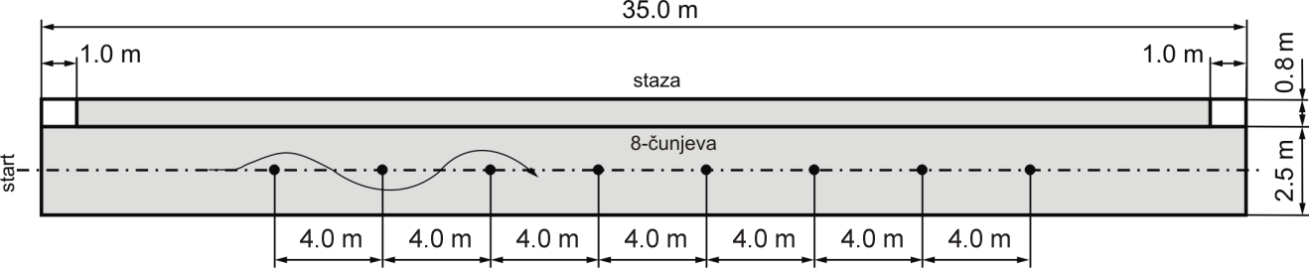

Slika 1 Poligonska radnja - Vožnja po pravcu i zaustavljanje

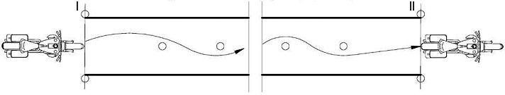

Slika 2 Poligonska radnja - "Slalom" vožnja

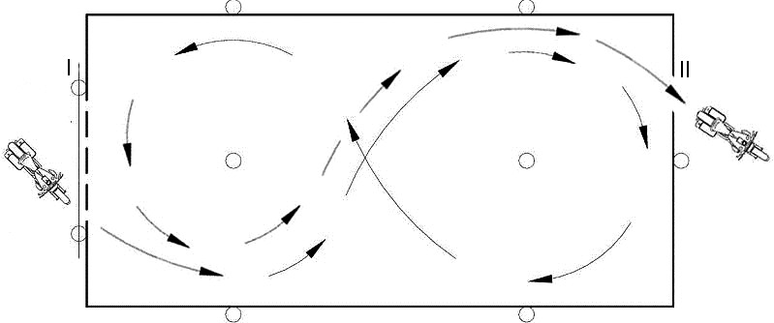

Slika 3 Poligonska radnja - Vožnja putanjom u obliku broja "8"

**1.3.1. Kategorije: B1 i B**

Za ove kategorije, na dijelu praktičnog ispita koji se sprovodi na poligonu, kandidatu će se cijeniti sljedeće:

1) Startovanje motora;

2) Korišćenje sigurnosnog pojasa;

3) Promjena stepena prenosa prilikom vožnje unaprijed;

4) Zaustavljanje ispred zaustavne linije;

5) Vožnja unaprijed/vožnja unazad;

6) Parkiranje vozilom hodom unazad- bočna garaža;

7) Parkiranje vozila paralelno, vožnjom unazad;

8) Parkiranje vozila pod kosim uglom, vožnjom unazad;

9) Kretanje na usponu;

10) Pokretanje vozila na ravnom putu;

11) Vožnja van označenog dijela poligona;

12) Sugestivan način obraćanja ispitne komisije prema kandidatu.

Pripremne i poligonske radnje se izvode na sljedeći način:

1) Startovanje motora - kandidat je dužan da prije početka izvođenja poligonskih radnji pravilno startuje motor

2) Korišćenje sigurnosnog pojasa – kandidat je dužan da prije početka izvođenja poligonskih radnji na pravilnan način stavi sigurnosni pojas.

3) Promjena stepena prenosa prilikom vožnje unaprijed - Kandidat od polazne linije ubrzava vozilo sa promjenom stepena prenosa 1-2 (prva-druga).

4) Zaustavljanje ispred zaustavne linije - Kandidat od polazne linije ubrzava vozilo sa promjenom stepena prenosa i zaustavlja se ispred zaustavne poprečne linije, pri čemu horizontalna projekcija najisturenije tačke prednjeg dijela vozila mora biti iznad zaustavne poprečne linije, a da prednjim točkovima ne dodiruje istu. Iz tog položaja vozilo se kreće hodom unazad, i zaustavlja se ispred zaustavne proprečne linije, pri čemu horizontalna projekcija najisturenije tačke zadnjeg dijela vozila mora biti iznad zaustavne poprečne linije, a da zadnjim točkovima ne dodiruje istu.

5) Vožnja unaprijed/vožnja unazad – prilikom vožnje unaprijed i vožnje unazad vozilo ne smije točkovima da dodiruje bočne linije prostora u kojima se radnja izvodi.

6) Parkiranje vozilom hodom unazad bočna garaža - izvodi u skladu sa situacijom sa slike 6. Kandidat zauzima položaj sa vozilom tako da bude paralelan sa prostorom za parkiranje vozila, kreće se hodom unaprijed pravolinijski, odakle jednim hodom unazad skreće ulijevo ili udesno i najviše jednim hodom unaprijed, vozilo zaustavlja na parking mjesto, pri čemu cijelo vozilo mora biti u polju parking mjesta. Prilikom izlaska iz polja za parkiranje kandidat može izvršiti jedan hod unazad kako bi obezbijedio položaj za izlazak. Prilikom izlaska nije dozvoljeno gaženje točkovima spoljašnje granične linije.

7) Parkiranje vozilom hodom unazad pod pravim uglom - izvodi u skladu sa situacijom sa slike 7. Kandidat vozilom iz početnog položaja kreće se hodom unaprijed, i zauzima položaj na način koji mu omogućava da kretanjem hodom unazad vozilo zaustavi na parking mjestu, pri čemu cijelo vozilo mora biti u polju parking mjesta. Prilikom izlaska nije dozvoljeno gaženje točkovima spoljašnje granične linije.

8) Parkiranje vozilom hodom unazad pod uglom - izvodi se u skladu sa situacijom sa slike 8. Kandidat vozilom iz početnog položaja kreće se hodom unaprijed, i zauzima položaj na način koji mu omogućava da kretanjem hodom unazad vozilo zaustavi na parking mjestu, pri čemu cijelo vozilo mora biti u polju parking mjesta. Prilikom izlaska nije dozvoljeno gaženje točkovima spoljašnje granične linije.

9) Kretanje na usponu izvodi se u skladu sa situacijom na slici 9. Kandidat zaustavlja vozilo na putu sa usponom, pri čemu su svi točkovi vozila na usponu, a zatim kreće vozilom hodom unaprijed, bez proklizavanja točkova. Ako dođe do pomjeranja vozila unazad, ono ne može biti više od 0,5 metara.

10) Pokretanje vozila na ravnom putu – prilikom izvođenja radnji na poligonu nije dozvoljeno da se motorno vozilo gasi.

11) Vožnja van označenog dijela poligona kandidat se ne smije kretati motornim vozilom po dijelu koji nije označen za izvođenje poligonskih radnji, kretati se po zelenoj površini ili trotoarima.

12) Sugestivan način obraćanja ispitne komisije prema kandidatu – članovima ispitne komisije koji su predstavnici auto škole nije dozvoljeno da kandidatima daju uputstva o načinu izvođenja poligonskih radnji u trenutku kad ih kandidat izvodi.

Svaku radnju kandidat izvodi u jednom pokušaju, osim radnje „kretanje na usponu“ koja se izvodi u više pokušaja.

Prilikom izvođenja poligonskih radnji pod rednim brojevima 6, 7 i 8, kandidatu je dozvoljeno da izvrši najviše jednu korekciju položaja vozila. Korakciju vozila kandidat može izvršiti samo na jednoj od poligonskih radnji pod rednim brojevima 6, 7 i 8.

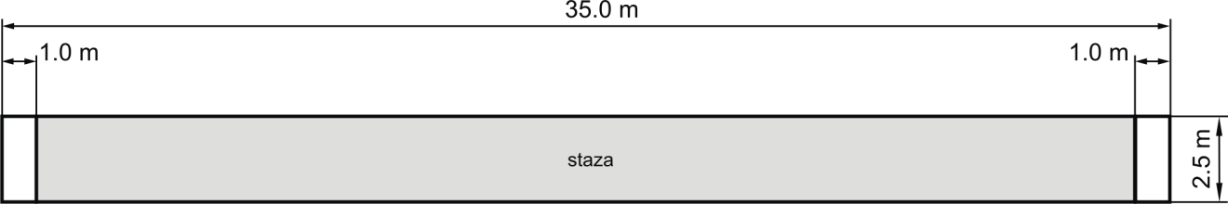

Slika 4 Prostor za vožnju naprijed/nazad sa zaustavnim linijama

za vozača motornih vozila kategorija B1 i B

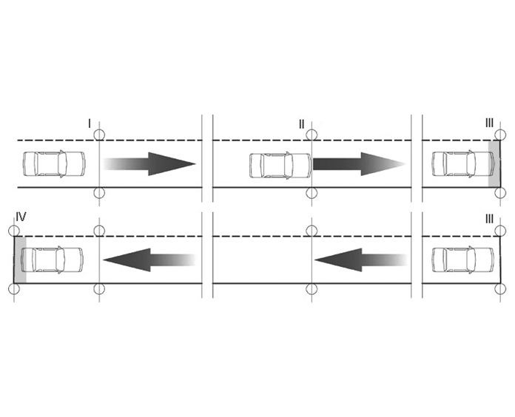

Slika 5 Poligonska radnja - Vožnja naprijed sa promjenom stepena prenosa i unazad

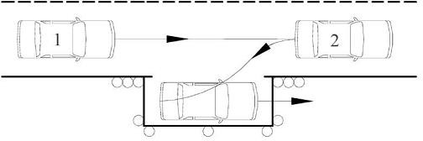

Slika 6 Poligonska radnja - Parkiranje vozila paralelno, vožnjom unazad

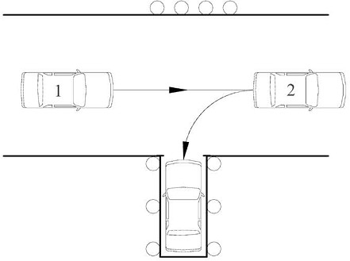

Slika 7 Poligonska radnja - Parkiranje vozila pod pravim uglom, vožnjom unazad

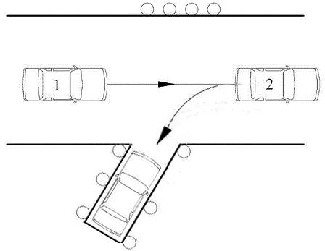

Slika 8 Poligonska radnja - Parkiranje vozila pod kosim uglom, vožnjom unazad

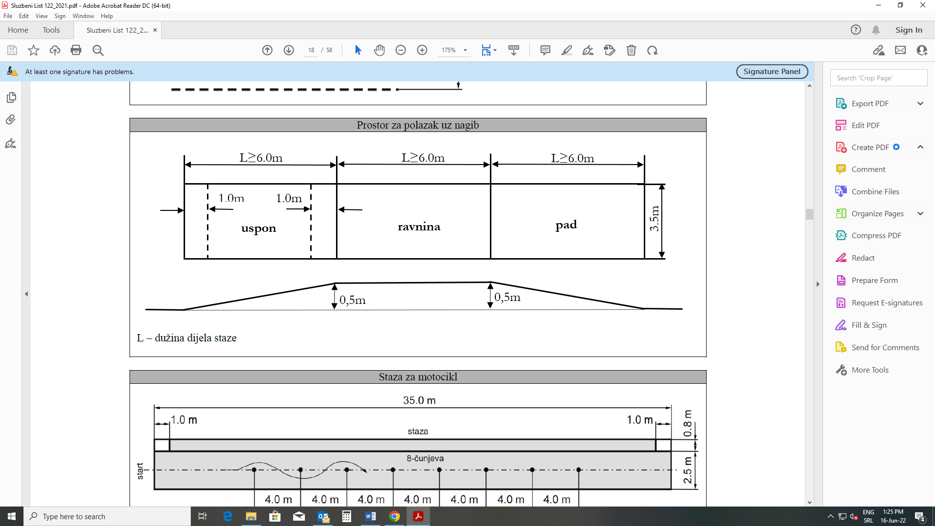



Slika 9 Poligonska radnja - Zaustavljanje i polazak vozilom na putu sa nagibom

**1.4.1. Kategorija B+E/C+E/C1+E/D+E/D1+E**

Za ovu kategoriju, na dijelu praktičnog ispita koji se sprovodi na poligonu ili drugom prostoru, kandidatu će se cijeniti sljedeće:

1) Startovanje motora;

2) Objašnjavanje rada tahografa (za kategorije C+E/C1+E/D+E/D1+E);

3) Korišćenje sigurnosnog pojasa;

4) Odvajanje i spajanje vučnog i priključnog vozila;

5) Vožnja unaprijed sa promjenom stepena prenosa i unazad u istoj saobraćajnoj traci;

6) Parkiranje vozila pod pravim uglom, vožnjom unazad, zbog utovara/istovara;

7) Pokretanje vozila;

8) Vožnja van označenog dijela poligona;

9) Sugestivan način obraćanja ispitne komisije prema kandidatu.

Radnje se izvode na sljedeći način:

1) Startovanje motora - kandidat je dužan da prije početka izvođenja poligonskih radnji pravilno startuje motor.

2) Objašnjavanje rada tahografa – kandidat je dužan da prije početka izvođenja poligonskih radnji objasni princip rada tahografa (za kategorije C+E/C1+E/D+E/D1+E)

3) Korišćenje sigurnosnog pojasa – kandidat je dužan da prije početka izvođenja poligonskih radnji na pravilnan način stavi sigurnosni pojas.

4) Odvajanje i spajanje vučnog i priključnog vozila izvodi se prema situacijama sa slike 10, zavisno od kategorije vučnog vozila. Kandidat odvaja vučno od priključnog vozila pri čemu obezbjeđuje priključno vozilo aktiviranjem parkirne kočnice i nakon pokretanja vučnog vozila isto zaustavlja ispred priključnog vozila. Spajanje vozila kandidat vrši tako što se iz položaja "1" kreće hodom unaprijed do položaja "2", iz koga se hodom unazad kreće do priključnog vozila, gdje se vrši njihovo spajanje. Spajanje vučnog i priključnog vozila vrši kandidat uz asistenciju instruktora vožnje koji i navodi kandidata, pri čemu kandidat vrši spajanje električnih vodova odnosno kočionih vodova ukoliko isti postoje. Tokom kretanja od položaja "2" do mjesta spajanja, kandidat može zaustavljati vučno vozilo.

5) Vožnja unaprijed sa promjenom stepena prenosa i unazad u istoj saobraćajnoj traci izvodi se prema situacijama sa slika 11, zavisno od kategorije vučnog vozila. Kandidat se skupom vozila kreće saobraćajnom trakom, ubrzava vozilo sa promjenom stepena prenosa i zaustavlja se. Iz zaustavljenog položaja skup vozila kreće se hodom unazad u dužini skupa vozila bez promjene saobraćajne trake, pri čemu se skup vozila treba nalaziti u toj saobraćajnoj traci.

6) Parkiranje vozila pod pravim uglom, vožnjom unazad, zbog utovara/istovara - izvodi se prema situaciji sa slike 12. Kandidat se skupo vozilom sa polazne linije, kao sa slike, kreće unazad i skretanjem udesno pod pravim uglom, uz desnu ivicu kolovoza, pri čemu skup vozila treba da bude u tom prostoru sa položajem određenim sa slike. Tokom kretanja od početnog položaja do zaustavne linije kandidat može zaustavljati skup vozila. Nije dozvoljeno da točkovi priključnog vozila gaze desnu ivicu kolovoza.

7) Pokretanje vozila na ravnom putu – prilikom izvođenja radnji na poligonu nije dozvoljeno da se motorno vozilo gasi.

8) Vožnja van označenog dijela poligona kandidat se ne smije kretati motornim vozilom po dijelu koji nije označen za izvođenje poligonskih radnji, kretati se po zelenoj površini ili trotoarima.

9) Sugestivan način obraćanja ispitne komisije prema kandidatu – članovima ispitne komisije koji su predstavnici auto škole nije dozvoljeno da kandidatima daju uputstva o načinu izvođenja poligonskih radnji u trenutku kad ih kandidat izvodi.

Svaku radnju kandidat izvodi u jednom pokušaju.

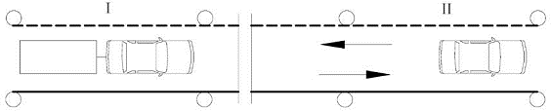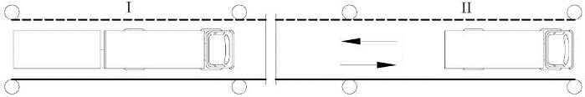

Slika 10 Poligonska radnja - Odvajanje i spajanje vučnog i priključnog vozila

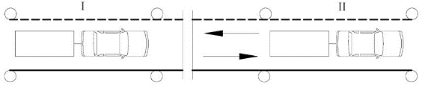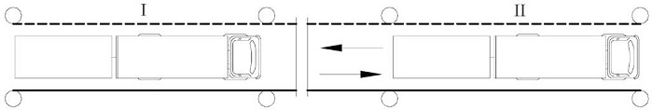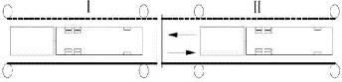

Slika 11 Poligonska radnja - Vožnja naprijed sa promjenom stepena prenosa i unazad u istoj saobraćajnoj traci

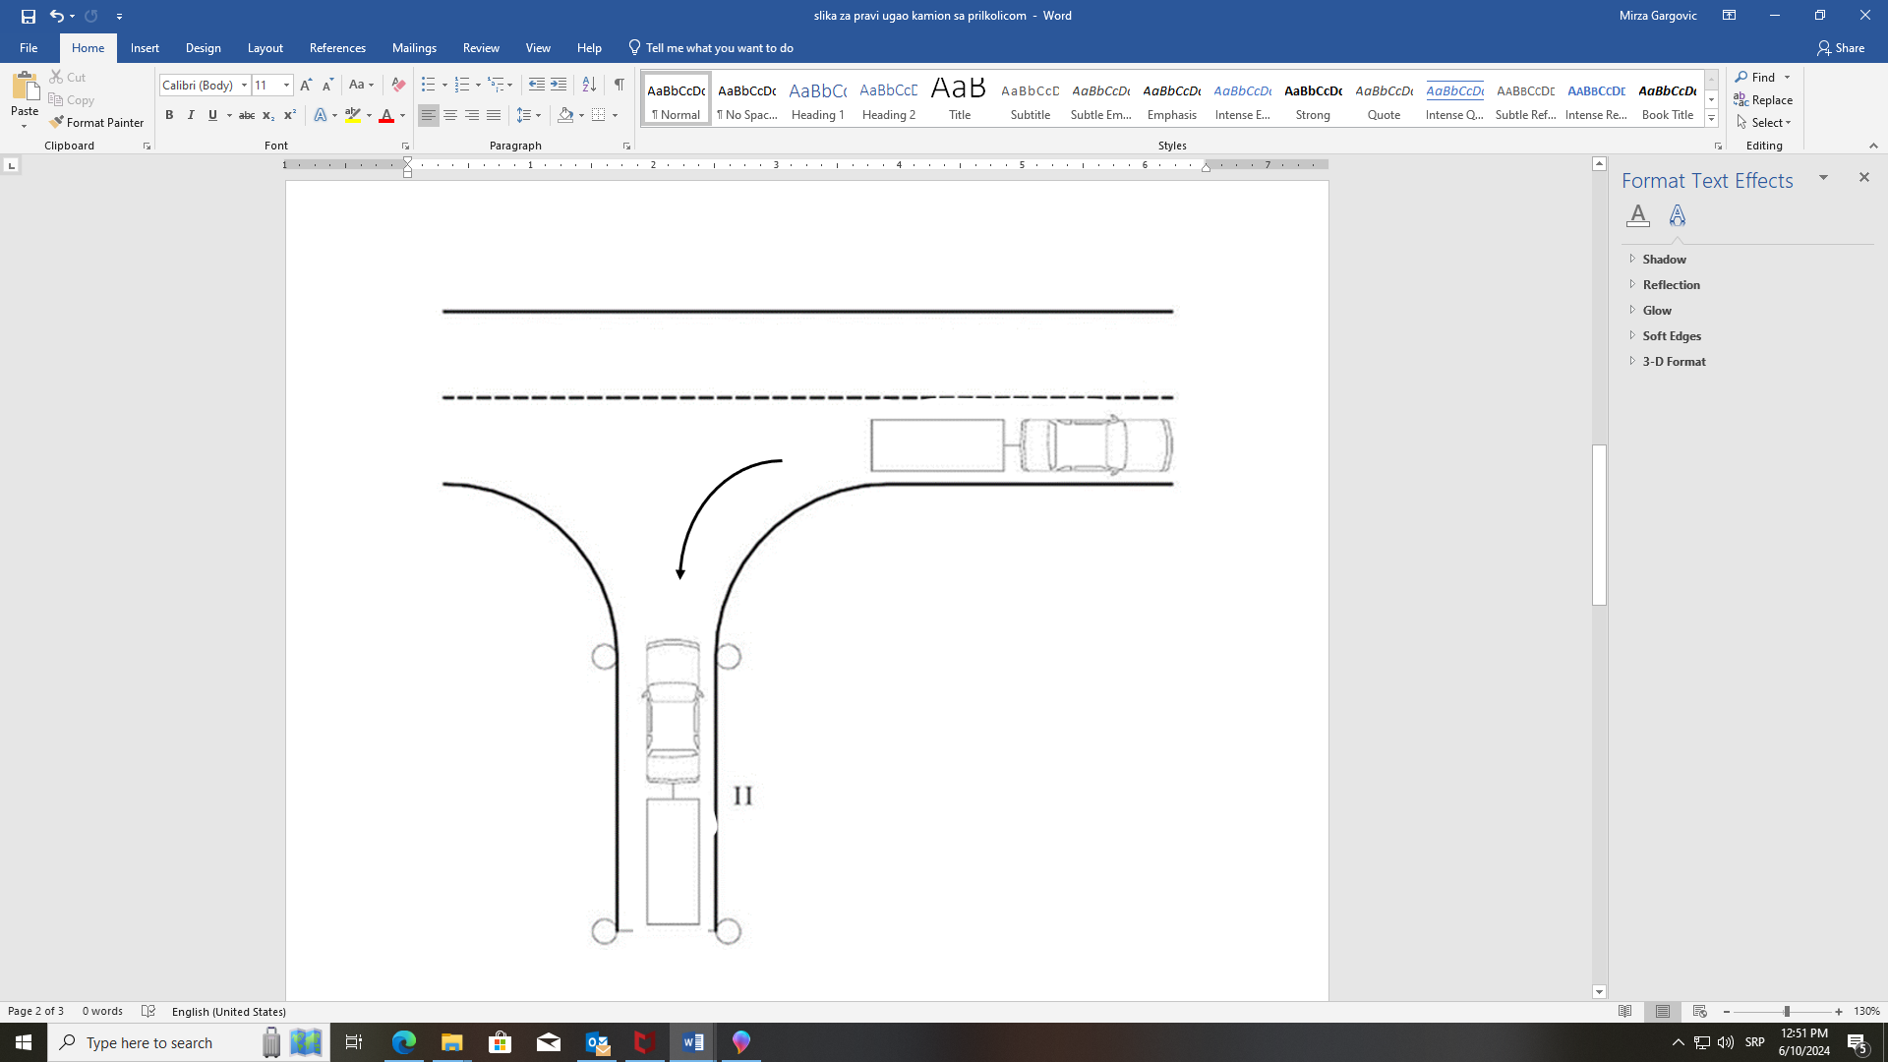

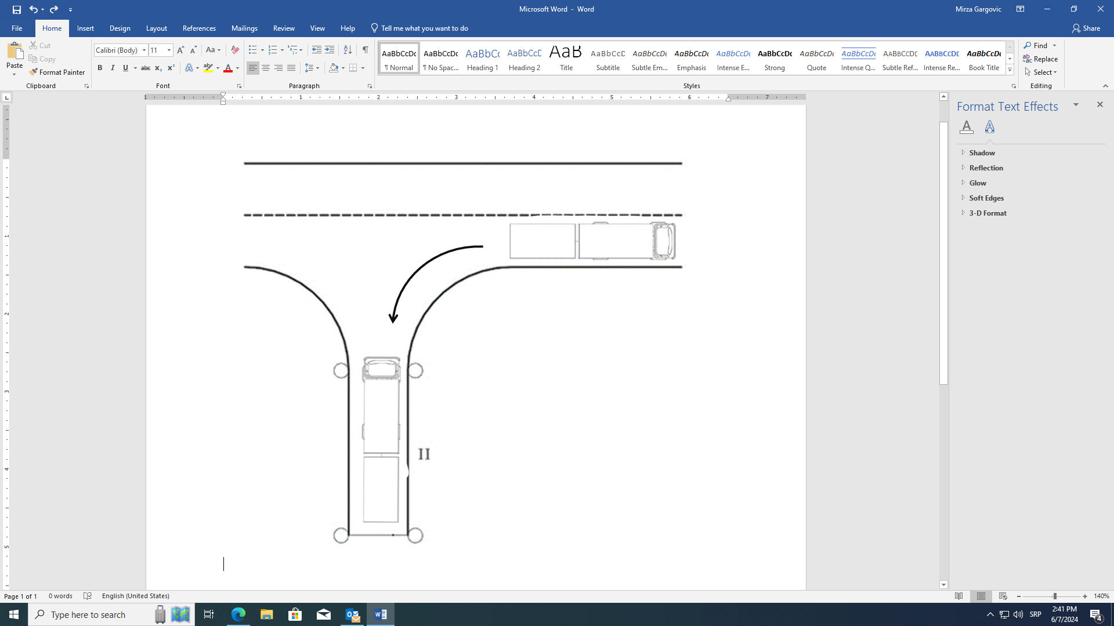

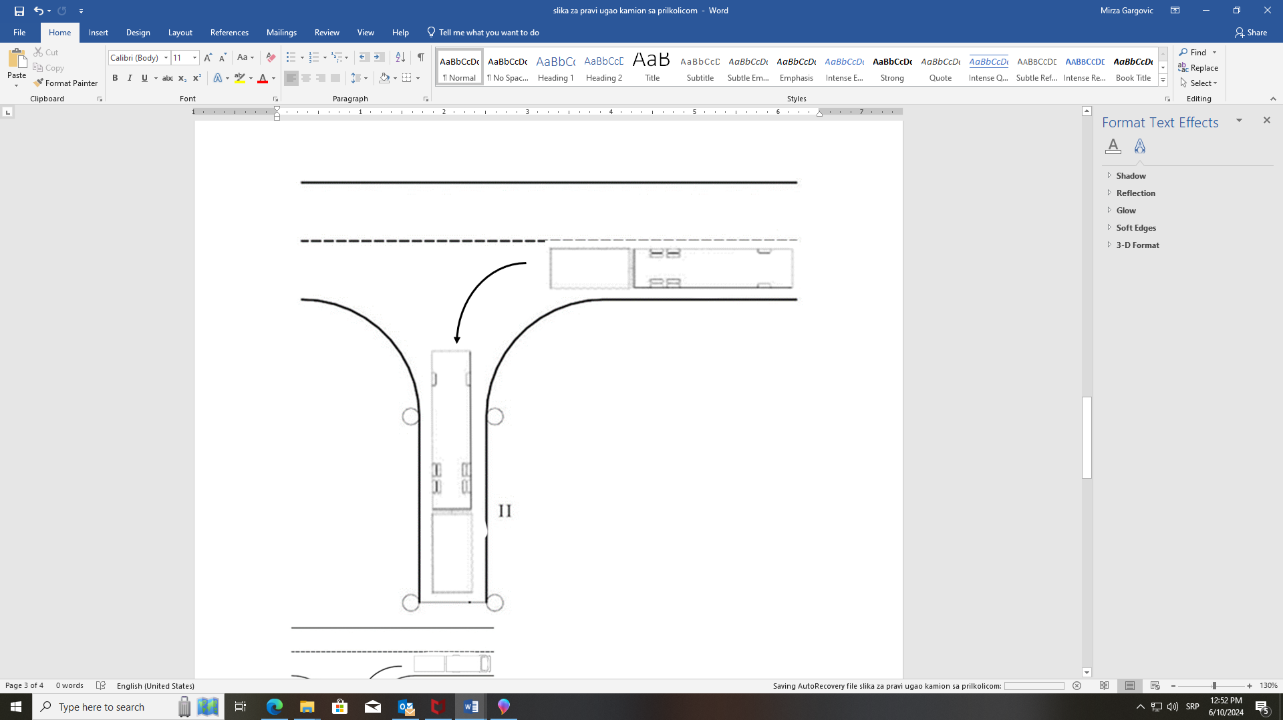

Slika 12 Poligonska radnja - Parkiranje vozila pod pravim uglom, vožnjom unazad

**1.3.4. Kategorije: C1 i C**

Za ove kategorije, na dijelu praktičnog ispita koji se sprovodi na poligonu ili drugom prostoru, kandidatu će se cijeniti sljedeće:

1) Startovanje motora;

2) Objašnjavanje rada tahografa;

3) Korišćenje sigurnosnog pojasa;

4) Vožnja unaprijed sa promjenom stepena;

5) Vožnja unazad za najmanje jednu dužinu,

6) Parkiranje vozila pod pravim uglom, vožnjom unazad, zbog utovara/istovara;

7) Pokretanje vozila na ravnom putu;

8) Vožnja van označenog dijela poligona;

9) Sugestivan način obraćanja ispitne komisije prema kandidatu.

Radnje se izvode na sljedeći način:

1) Startovanje motora - kandidat je dužan da prije početka izvođenja poligonskih radnji pravilno startuje motor;

2) Objašnjavanje rada tahografa – kandidat je dužan da prije početka izvođenja poligonskih radnji objasni princip rada tahografa;

3) Korišćenje sigurnosnog pojasa – kandidat je dužan da prije početka izvođenja poligonskih radnji na pravilnan način stavi sigurnosni pojas;

4) Vožnja unaprijed sa promjenom stepena prenosa izvodi se prema situaciji sa slike 13. Kandidat se vozilom, od polazne linije, kreće saobraćajnom trakom, ubrzava vozilo sa promjenom stepena prenosa i zaustavlja se u istoj saobraćajnoj traci.

5) Vožnja unazad za najmanje jednu dužinu vozila izvodi se prema situaciji sa slike 13. Kandidat se vozilom iz zaustavnog položaja kreće hodom unazad za najmanje jednu dužinu vozila, i zaustavlja se u istoj saobraćajnoj traci, pri čemu cijelo vozilo treba da bude u tom prostoru. Prilikom kretanja vozila hodom unazad kandidat koristi vozačka ogledala;

6) Parkiranje vozila pod pravim uglom, vožnjom unazad, zbog utovara/istovara - izvodi se prema situaciji sa slike 14. Kandidat se vozilom sa polazne linije, kao sa slike, kreće unazad i skretanjem udesno pod pravim uglom, uz desnu ivicu kolovoza, pri čemu cijelo vozilo treba da bude u tom prostoru sa položajem određenim sa slike. Tokom kretanja od početnog položaja do zaustavne linije kandidat može zaustavljati vozilo.

7) Pokretanje vozila na ravnom putu – prilikom izvođenja radnji na poligonu nije dozvoljeno da se motorno vozilo gasi;

8) Vožnja van označenog dijela poligona kandidat se ne smije kretati motornim vozilom po dijelu koji nije označen za izvođenje poligonskih radnji, kretati se po zelenoj površini ili trotoarima.

9) Sugestivan način obraćanja ispitne komisije prema kandidatu – članovima ispitne komisije koji su predstavnici auto škole nije dozvoljeno da kandidatima daju uputstva o načinu izvođenja poligonskih radnji u trenutku kad ih kandidat izvodi.

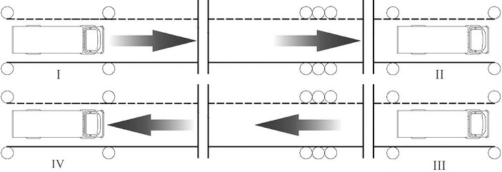Svaku radnju kandidat izvodi u jednom pokušaju.

Slika 13 Poligonska radnja - Vožnja naprijed sa promjenom stepena prenosa i unazad

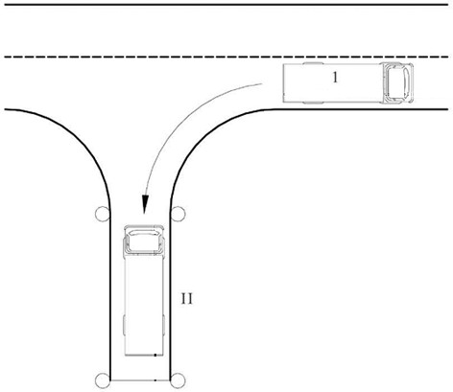

Slika 14 Poligonska radnja - Parkiranje vozila pod pravim uglom, vožnjom unazad, zbog utovara- istovara

**1.3.6. Kategorije: D1 i D**

Za ove kategorija, na dijelu praktičnog ispita koji se sprovodi na autobuskoj stanici, odnosno autobuskom stajalištu, odnosno na javnom putu, kandidatu će se cijeniti sljedeće:

1) Startovanje motora;

2) Objašnjavanje rada tahografa;

3) Korišćenje sigurnosnog pojasa;

4) Zaustavljanje vozila na peron, radi izlaska/ulaska putnika i polazak sa perona;

5) Zaustavljanje vozila na autobusko stajalište;

6) Pokretanje vozila;

7) Vožnja van označenog dijela poligona;

8) Sugestivan način obraćanja ispitne komisije prema kandidatu.

Radnje se izvode na sljedeći način:

1) Startovanje motora - kandidat je dužan da prije početka izvođenja poligonskih radnji pravilno startuje motor.

2) Objašnjavanje rada tahografa – kandidat je dužan da prije početka izvođenja poligonskih radnji objasni princip rada tahografa.

3) Korišćenje sigurnosnog pojasa – kandidat je dužan da prije početka izvođenja poligonskih radnji na pravilnan način stavi sigurnosni pojas.

4) Zaustavljanje vozila na peron, radi izlaska/ulaska putnika i polazak sa peron izvodi se prema situaciji sa slike 15. Kandidat se vozilom iz početnog položaja, kreće hodom unaprijed do zaustavnog položaja, gdje se zaustavlja, pri čemu prednji točkovi vozila ne smiju preći oznaku prostora, odnosno ivičnjak perona i u tom položaju vrši otvaranje i zatvaranje vrata za putnike. Nakon zatvaranja vrata, kandidat se vozilom kreće hodom unazad do početnog položaja, a zatim hodom unaprijed nastavlja kretanje.

5) Zaustavljanje vozila na autobusko stajalište izvodi se prema situaciji sa slike 16. Kandidat se vozilom iz početnog položaja, kreće hodom unaprijed do zaustavnog položaja, gdje se zaustavlja, pri čemu se cijelim vozilom nalazi u prostoru autobuskog stajališta i u tom položaju vrši otvaranje i zatvaranje vrata za putnike. Nakon zatvaranja vrata kandidat vozilom, hodom unaprijed, nastavlja kretanje.

6) Pokretanje vozila na ravnom putu – prilikom izvođenja radnji na poligonu nije dozvoljeno da se motorno vozilo gasi.

7) Vožnja van označenog dijela poligona kandidat se ne smije kretati motornim vozilom po dijelu koji nije označen za izvođenje poligonskih radnji, kretati se po zelenoj površini ili trotoarima.

8) Sugestivan način obraćanja ispitne komisije prema kandidatu – članovima ispitne komisije koji su predstavnici auto škole nije dozvoljeno da kandidatima daju uputstva o načinu izvođenja poligonskih radnji u trenutku kad ih kandidat izvodi.

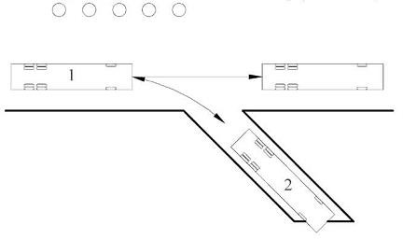Radnje kandidat izvodi u jednom pokušaju.

Slika 15 Poligonska radnja - Zaustavljanje vozila na peronu, radi izlaska i

ulaska putnika i polazak sa perona

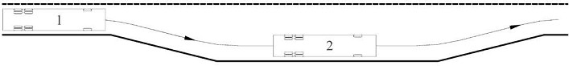

Slika 16 Poligonska radnja - Zaustavljanje vozila na autobuskom stajalištu, radi izlaska i ulaska putnika i polazak sa autobuskog stajališta

**1.3.8. Kategorija T**

Za ovu kategoriju, na dijelu praktičnog ispita koji se sprovodi na poligonu ili drugom prostoru, odnosno ulici u naseljenom mjestu sa slabim intenzitetom saobraćaja, kandidatu će se cijeniti sljedeće:

1) Startovanje motora;

2) Odvajanje i spajanje vučnog i priključnog vozila;

3) Vožnja unaprijed/unazad u istoj saobraćajnoj traci;

4) Vožnja unaprijed sa promjenom stepena prenosa;

5) Vožnja unazad sa skretanjem ulijevo pod pravim uglom;

6) Vožnja unazad sa skretanjem udesno pod pravim uglom;

7) Pokretanje vozila;

8) Vožnja van označenog dijela poligona;

9) Sugestivan način obraćanja ispitne komisije prema kandidatu.

Radnje se izvode na sljedeći način:

1) Startovanje motora - kandidat je dužan da prije početka izvođenja poligonskih radnji pravilno startuje motor.

2) Odvajanje i spajanje vučnog i priključnog vozila, izvodi se prema situaciji sa slike 17.

Kandidat odvaja vučno od priključnog vozila pri čemu obezbjeđuje priključno vozilo aktiviranjem parkirne kočnice i nakon pokretanja vučnog vozila isto zaustavlja ispred priključnog vozila. Spajanje vozila kandidat vrši tako što se iz početnog položaja kreće hodom unaprijed do zaustavnog položaja, iz koga se hodom unazad kreće do priključnog vozila, gdje se vrši njihovo spajanje. Spajanje vučnog i priključnog vozila vrši kandidat kome asistira instruktor vožnje koji i navodi kandidata, pri čemu kandidat vrši spajanje električnih vodova, odnosno kočionih vodova ukoliko isti postoje. Tokom kretanja od zaustavnog položaja do mjesta spajanja, kandidat može zaustavljati vučno vozilo;

3) Vožnja unaprijed/unazad u istoj saobraćajnoj traci – prilikom vožnje unaprijed i unazad kandidat točkovima vozila ne smije gaziti po bočnim linijama

4) Vožnja unaprijed sa promjenom stepena prenosa – izvodi se prema situaciji sa slike 18. Kandidat se skupom vozila, od početnog polažaja, kreće saobraćajnom trakom, ubrzava vozilo sa promjenom stepena prenosa i zaustavlja se u zaustavnom položaju, pri čemu se cijeli skup vozila mora nalaziti u tom prostoru. Iz zaustavnog položaja skup vozila se kreće hodom unazad bez promjene saobraćajne trake i zaustavlja u početnom položaju, pri čemu se cijeli skup vozila mora nalaziti u tom prostoru. Tokom kretanja od polja zaustavnog do početnog položaja, kandidat može zaustavljati skup vozila;

5) Vožnja unazad sa skretanjem ulijevo pod pravim uglom - izvodi se prema situaciji sa slike 19. Kandidat se skupom vozila, iz početnog položaja, kreće hodom unazad sa skretanjem ulijevo, pod pravim uglom i zaustavlja se do zaustavnog položaja. Pri tome horizontalna projekcija najisturenijeg dijela vučnog vozila na podlogu mora biti iza linije "m", cijeli skup vozila mora biti u označenom prostoru za izvođenje radnje i u položaju koji omogućava odlazak, hodom unaprijed, na položaj "3". Tokom kretanja od položaja zaustavnog do početnog položaja, kandidat može zaustavljati skup vozila.

6) Vožnja unazad sa skretanjem udesno pod pravim uglom - izvodi se prema situaciji sa slike 19. Kandidat se skupom vozila, iz početnog položaja, kreće hodom unazad sa skretanjem udesno, pod pravim uglom i zaustavlja se do zaustavnog položaja. Pri tome horizontalna projekcija najisturenijeg dijela vučnog vozila na podlogu mora biti iza linije "m", cijeli skup vozila mora biti u označenom prostoru za izvođenje radnje i u položaju koji omogućava odlazak, hodom unaprijed, na položaj "3". Tokom kretanja od položaja zaustavnog do početnog položaja, kandidat može zaustavljati skup vozila.

7) Pokretanje vozila na ravnom putu – prilikom izvođenja radnji na poligonu nije dozvoljeno da se motorno vozilo gasi.

8) Vožnja van označenog dijela poligona kandidat se ne smije kretati motornim vozilom po dijelu koji nije označen za izvođenje poligonskih radnji, kretati se po zelenoj površini ili trotoarima.

9) Sugestivan način obraćanja ispitne komisije prema kandidatu – članovima ispitne komisije koji su predstavnici auto škole nije dozvoljeno da kandidatima daju uputstva o načinu izvođenja poligonskih radnji u trenutku kad ih kandidat izvodi.

Svaku radnju kandidat izvodi u jednom pokušaju.

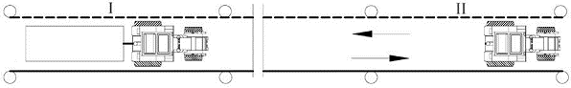

Slika 17 Poligonska radnja - Odvajanje i spajanje vučnog i priključnog vozila

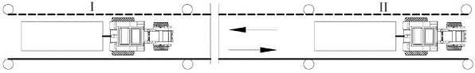

Slika 18 Poligonska radnja - Vožnja naprijed sa promjenom stepena prenosa i unazad u istoj saobraćajnoj traci

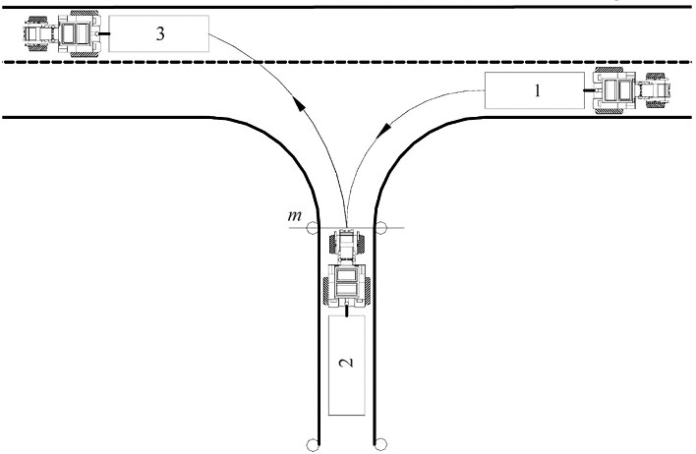

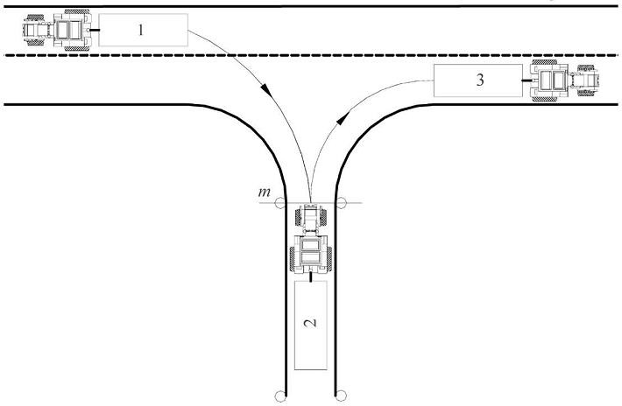

Slika 19 Poligonska radnja - Vožnja unazad sa skretanjem ulijevo i udesno, pod pravim uglom

**Prilog 2**

**2. NAČIN IZVOĐENJA RADNJI U SAOBRAĆAJU NA JAVNOM PUTU**

**2.1. Radnje na javnom putu**

Radnje koje po pravilu kandidat izvodi u saobraćaju na javnom putu su:

- Podešavanje vozačkih sjedišta/naslona za glavu/vozačkih ogledala – kandidat prije startovanja motora podešava vozačka sjedišta, naslon za glavu ili vozačka ogledala tako da bezbjedno i sigurno može upravljati vozilom.

- Startovanje motora – kandidat na bezbjedan i siguran način startuje motor motornog vozila.

- uključivanje i isključivanje iz saobraćaja - uvjeravanje da se uključivanje može izvršiti na bezbjedan način, uključivanje pokazivača pravca, korišćenje vozačkih ogledala, polazak sa mjesta na bezbjedan način i zauzimanje položaja vozilom u kolovoznoj-saobraćajnoj traci, kao i uvjeravanje da se isključivanje može izvršiti na bezbjedan način, prilagođavanje brzine kretanja, zaustavljanje na predviđenom mjestu, isključivanje rada motora, obezbjeđivanje vozila od samopokretanja, bezbjedan izlazak iz vozila.

- kretanje po putu - izbor saobraćajne trake za kretanje, održavanje pravca kretanja, prilagođavanje brzine kretanja prema uslovima kolovoza i stanju saobraćaja, prilagođavanje brzine kretanja prema pravilima saobraćaja, procjena gustine saobraćaja za ulazak u raskrsnicu, vožnja uz desnu ivicu kolovoza, vožnja pri brzini koja ometa ostale učesnike u saobraćaju.

- držanje odstojanja/rastojanja – pravilno držanje odstojanja i rastojanja od ostalih učesnika u saobraćaju, kao i u odnosu na desnu ivicu kolovoza.

- prestrojavanje - uvjeravanje u mogućnost bezbjednog prestrojavanja, uključivanje pokazivača pravca, uvjeravanje u mogućnost bezbjednog izvođenja prestrojavanja, korišćenje vozačkih ogledala, pogled preko ramena.

- skretanje vozila/prolazak kroz raskrsnicu - uvjeravanje u mogućnost bezbjednog izvođenja skretanja, uključivanje pokazivača pravca, korišćenje vozačkih ogledala, zauzimanje položaja za skretanje, prilagođavanje brzine kretanja, kretanje kroz raskrsnicu odgovarajućom putanjom (uz liniju vodilju), vožnja uz desnu ivicu kolovoza, uvjeravanje da se uključivanje u raskrsnicu može izvršiti na bezbjedan način, prilagođavanje brzine kretanja, zaustavljanje na predviđenom mjestu.

- mimoilaženje, obilaženje vozila i drugih objekata na putu - uvjeravanje u mogućnost bezbjednog mimoilaženja, držanje rastojanja i odstojanja u odnosu na vozila i druge učesnike u saobraćaju, propuštanje vozila u slučaju prepreke, uvjeravanje u mogućnost bezbjednog izvođenja obilaženja, uključivanje pokazivača pravca, zauzimanje položaja za obilaženje, prilagođavanje brzine kretanja, držanje rastojanja i odstojanja, držanje rastojanja u odnosu na vozilo, odnosno prepreku koja se obilazi, povratak u saobraćajnu traku kojom se vozilo kretalo prije obilaženja.

- odnos prema pješacima van pješačkog prelaza - uočavanje pješaka na kolovozu, prilagođavanje brzine kretanja i zaustavljanje na bezbjednoj udaljenosti kako se ne bi ugrozila bezbjednost pješaka.

- postupanje po naredbama ispitne komisije i zadatoj putanji kretanja – Postupanje po zadatoj putanji kretanja.

- zaustavljanje i parkiranje - uvjeravanje da se zaustavljanje može izvršiti na propisan i bezbjedan način, uključivanje pokazivača pravca, prilagođavanje brzine kretanja, zaustavljanje uz ivicu kolovoza, bezbjedno izlaženje iz vozila;

- odnos prema putnicima (D, D+E kategorija)- uvjeravanje da su putnici bezbjedno ušli/izašli iz autobusa i da su na svojim mjestima.

Na praktičnom ispitu koji se sprovodi za vozača vozila kategorija: C1, C1+E, C, C+E, D1, D1+E, D i D+E, isključivanje iz saobraćaja podrazumijeva: uvjeravanje da se isključivanje može izvršiti na bezbjedan način, prilagođavanje brzine kretanja, zaustavljanje na predviđenom mjestu, isključivanje rada motora, obezbjeđivanje vozila od samopokretanja, i objašnjavanje potrebnih radnji za zaključivanje tahografa.

Prilikom izvođenja svih radnji u saobraćaju na javnom putu uvjeravanje da se radnja može bezbjedno izvesti podrazumijeva: korišćenje vozačkih ogledala, vizuelni pregled preko ramena, vizuelni pregled kroz vjetrobransko, odnosno bočna stakla, korišćenje odgovarajućih svjetlosnih signala i procjena saobraćajne situacije.

**2.2. Tehnika vožnje**

Tehnika vožnje obuhvata rukovanje vozilom u pogledu načina:

- pokretanja vozila - izbor odgovarajućeg stepena prenosa, uključivanje spojnice, aktiviranje komande za ubrzavanje, isključenje parkirne kočnice, pokretanje vozila;

- djelovanja na komandu uređaja za upravljanje - nepravilan položaj ruku na upravljaču, položaj tijela i ruku na upravljaču; promjene stepena prenosa - upotreba komande mjenjača, upotreba komande spojnice;

- ubrzanje i promjena stepena prenosa – upotreba komande za ubrzavanje u odnosu na saobraćajnu situaciju i odabir odgovarajućeg stepena prenosa;

- kočenje i usporavanje - upotreba komande za kočenje, bezbjedno zaustavljanje vozila i usporavanje kako se ne bi ugrozili ostali učesnici u saobraćaju;

**3. Greške koje se boduju sa maksimalnim brojem negativnih bodova**

Maksimalni broj negativnih bodova na dijelu praktičnog ispita koji se sprovodi u saobraćaju na javnom putu, Ispitna komisija će dati kandidatu koji napravi eliminatornu grešku prilikom izvođenja radnji, odnosno postupanja na poligonu i javnom putu:

Eliminatorne greške u zapisnik se vrednuju sa 10 negativnih poena.

Eliminatorne greške prilikom izvođenja radnji, odnosno postupanja su:

- Nepoštovanje propisa o prvenstvu prolaza, propuštanje vozila i pješaka

- Nepoštovanje pravila prvenstva prolaza, pravila desne strane, svjetlosne saobraćajne signalizacije, horizontalne i vertikalne saobraćajne signalizacije, propuštanje vozila sa pravom prvenstva, propuštanje pješaka na pješačkom prelazu.

- Nepostupanje po znacima i naredbama ovlašćenog lica i pravilima saobraćaja

- Nepoštovanje saobraćajnih znakova, naredbi ovlašćenog lica, prelazak preko pune linije, prestorojavanje na pješačkom prelazu, prestrojavanje u pogrešnu saobraćajnu traku (kandidat se prestrojava u traku za skretanje desno a vozilom skreće lijevo), prekoračenje dozvoljene brzine kretanja za više od 10km/h.

- Prolazak na “crveno”, “crveno/žuto” i “žuto” svijetlo na semaforu

- Prolazak kroz raskrsnicu sa kružnim tokom saobraćaja

- Prolazak kroz raskrsnicu sa kružnim tokom saobraćaja bez okretanja preko ramena, izlazak iz kružnog toka neadekvatnom saobraćajnom trakom, nekorišćenje svjetlosne saobraćajne signalizacije prilikom isljučivanja iz kružnog toka.

- Nezaustavljanje na saobraćajni znak “STOP”

- Nepoštovanje saobraćajnog znaka, nezaustavljanje vozila.

- Nepoštovanje ograničenja brzine ispred škole “zona 30km/h” i u zoni “usporenog saobraćaja”

- Kretanje vozilom kolovoznom trakom koja je namjenjena za kretanje vozila iz suprotnog smjera

- Kretanje vozilom kolovoznom trakom namjenjenom za kretanje vozila iz suprotnog smjera bez date svjetlosne signalizacije i ukoliko to saobraćajna situacija na putu ne zahtjeva od kandidata.

- Nezaustavljanje vozila pri nailasku na vozilo za organizovan prevoz djece koje je zaustavljeno radi ulaska/izlaska djece

- Nepostupanje po pravilima koja se odnose na vozila “pod pratnjom” i vozilima “sa pravom prvenstva prolaza”

- Ugrožavanje sopstvene bezbjednosti i bezbjednosti drugih učesnika u saobraćaju,

- Prelazak u drugu saobraćajnu traku bez prethodnog uvjeravanja da se prestrojavanje može izvesti bezbjedno, prolazak blizu vozila tokom mimoilaženja i obilaženja

- Član komisije djeluje na komandu uređaja za zaustavljanje ili uređaja za upravljanje iz razloga bezbjednosti

- Korišćenje mobilnog telefona

- Nekorišćenje sigurnosnog pojasa/kacige – kandidat je dužan da prije početka izvođenja radnji na javnom putu na pravilan način stavi zaštitnu kacigu i fluoroscentni prsluk sa oznakom auto škole (za A1, A2, A kategoriju), odnosno sigurnosni pojas.

- Kretanje vozilom na površini van kolovoza – kretanje vozilom na površini van kolovoca, gaženje ivičnjaka, trotoara, pješačkih ostrva.

- Sugestivan način obraćanja Ispitne komisije prema kandidatu

- Član ispitne komisije, predstavnik auto škole, kandidatu sugestivno daje smjernice kuda da se kreće, da li je bezbjedno da se uključi u saobraćaj, ukazuje na opasnosti, ukazuje na upotrebu svjetlosne signalizacije, potrebu za ubrazavanjem odnosno usporavanjem vozila.

**Prilog 3**

**Ocjenjivanje praktičnog ispita za kategoriju vozila “AM”, “A1”, “A2”, “A”\***

|  |  |  |  |  |  |
| --- | --- | --- | --- | --- | --- |
| **ID broj kandidata** | **Ime i prezime kandidata** | **Naziv auto škole** | **Negativni bodovi** | | |
| (-) | x | ∑ |

|  |  |  |  |  |  |  |  |
| --- | --- | --- | --- | --- | --- | --- | --- |
| **RADNJE NA POLIGONU** | 1.1 | Startovanje motora | | | **2** |  |  |
| 1.2 | Vožnja po pravcu | | | **5** |  |  |
| 1.3 | Promjena stepena prenosa | | | **2** |  |  |
| 1.4 | Slalom vožnja | | | **5** |  |  |
| 1.5 | Vožnja putanjom u obliku broja osam | | | **5** |  |  |
| 1.6 | Kočenje | | | **3** |  |  |
| 1.7 | Zaustavljanje | | | **3** |  |  |
| 1.8 | Vožnja van označenog dijela poligona | | | **10** |  |  |
| 1.9 | Nekorišćenje zaštitne kacige | | | **10** |  |  |
| 2.0 | Sugestivan način obraćanja ispitne komisije prema kandidatu | | | **10** |  |  |
| **POLIGON J E S T E / N I J E POLOŽIO/LA (upisati negativne bodove)** | | | | | | |  |
| **SAOBRAĆAJ NA JAVNOM PUTU** | **PRIPREMA VOZILA** | | 2.1 | Podešavanje vozačkih sjedišta/naslona za glavu/vozačkih ogledala | **2** |  |  |
| 2.2 | Startovanje motora | **2** |  |  |
| **RADNJE** | | 3.1 | Uključivanje/isključivanje iz (u) saobraćaja | **4** |  |  |
| 3.2 | Kretanje po putu | **4** |  |  |
| 3.3 | Držanje odstojanja/rastojanja | **3** |  |  |
| 3.4 | Prestrojavanje | **4** |  |  |
| 3.5 | Skretanje vozilom/Prolazak kroz raskrsnicu | **4** |  |  |
| 3.6 | Mimoilaženje, obilaženje vozila i drugih objekata na putu | **4** |  |  |
| 3.7 | Odnos prema pješacima van pješačkog prelaza | **4** |  |  |
| 3.8 | Nepostupanje po naredbama ispitne komisije i zadatoj putanji kretanja | **5** |  |  |
| 3.9 | Zaustavljanje/parkiranje | **3** |  |  |
| **TEHNIKA VOŽNJE** | | 4.1 | Pokretanje/gašenje vozila | **3** |  |  |
| 4.2 | Djelovanje na komandu uređaja za upravljanje | **3** |  |  |
| 4.3 | Ubrzavanje i promjena stepena prenosa | **3** |  |  |
| 4.4 | Kočenje i usporavanje | **3** |  |  |
| **UKUPNO NEGATIVNIH BODOVA:** | | | | | |  |
| **ELIMINATORNE GREŠKE PRILIKOM IZVOĐENJA RADNJI** | | 5.1 | Nepoštovanje propisa o prvenstvu prolaza, propuštanje vozila i pješaka | | | **10** |
| 5.2 | Nepostupanje po znacima i naredbama ovlašćenog lica i pravilima saobraćaja | | | **10** |
| 5.3 | Prolazak na “crveno”, “crveno/žuto” i “žuto” svijetlo na semaforu | | | **10** |
| 5.4 | Prolazak kroz kružni tok saobraćaja | | | **10** |
| 5.5 | Nezaustavljanje na saobraćajni znak “STOP” | | | **10** |
| 5.6 | Nepoštovanje ograničenja brzine ispred škole “zona 30km/h” i u zoni “usporenog saobraćaja” | | | **10** |
| 5.7 | Kretanje vozilom kolovoznom trakom koja je namjenjena za kretanje vozila iz suprotnog smjera | | | **10** |
| 5.8 | Nezaustavljanje vozila pri nailasku na vozilo za organizovan prevoz djece koje je zaustavljeno radi ulaska/izlaska djece | | | **10** |
| 5.9 | Nepostupanje po pravilima koja se odnose na vozila “pod pratnjom” i vozilima “sa pravom prvenstva prolaza” | | | **10** |
| 5.10 | Ugrožavanje sopstvene bezbjednosti i bezbjednosti drugih učesnika | | | **10** |
| 5.11 | Član komisije djeluje na komandu uređaja za zaustavljanje ili uređaja za upravljanje iz razloga bezbjednosti | | | **10** |
| 5.12 | Korišćenje mobilnog telefona | | | **10** |
| 5.13 | Nekorišćenje zaštitne kacige | | | **10** |
| 5.14 | Kretanje vozilom na površini van kolovoza | | | **10** |
| 5.15 | Sugestivan način obraćanja ispitne komisije prema kandidatu | | | **10** |

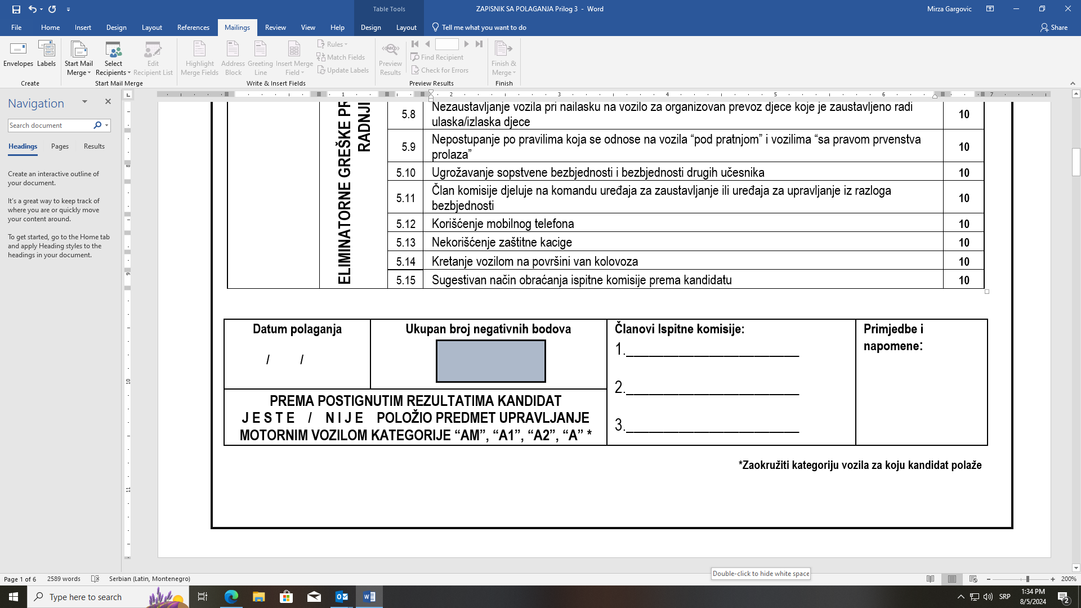

**Ocjenjivanje praktičnog ispita za kategoriju vozila “B”, “B1” \***

|  |  |  |  |  |  |
| --- | --- | --- | --- | --- | --- |
| **ID broj kandidata** | **Ime i prezime kandidata** | **Naziv auto škole** | **Negativni bodovi** | | |
| (-) | x | ∑ |

|  |  |  |  |  |  |  |  |
| --- | --- | --- | --- | --- | --- | --- | --- |
| **RADNJE NA POLIGONU** | 1.1 | Startovanje motora | | | **2** |  |  |
| 1.2 | Nekorišćenje sigurnosnog pojasa | | | **10** |  |  |
| 1.3 | Promjena stepena prenosa prilikom vožnje unaprijed | | | **2** |  |  |
| 1.4 | Zaustavljanje ispred zaustavne linije | | | **3** |  |  |
| 1.5 | Vožnja unazad/Vožnja unaprijed | | | **5** |  |  |
| 1.6 | Parkiranje vozilom hodom unazad (bočna garaža) | | | **5** |  |  |
| 1.7 | Parkiranje vozilom hodom unazad pod pravim uglom | | | **5** |  |  |
| 1.8 | Parkiranje vozilom hodom unazad po uglom | | | **5** |  |  |
| 1.9 | Kretanje na usponu | | | **4** |  |  |
| 1.10 | Pokretanje vozila na ravnom putu | | | **2** |  |  |
| 1.11 | Vožnja van označenog dijela poligona | | | **10** |  |  |
| 1.12 | Sugestivan način obraćanja ispitne komisije prema kandidatu | | | **10** |  |  |
| **POLIGON J E S T E / N I J E POLOŽIO/LA  (upisati negativne bodove)** | | | | | | |  |
| **SAOBRAĆAJ NA JAVNOM PUTU** | **PRIPREMA VOZILA** | | 2.1 | Podešavanje vozačkih sjedišta/naslona za glavu/vozačkih ogledala | **2** |  |  |
| 2.2 | Startovanje motora | **2** |  |  |
| **RADNJE** | | 3.1 | Uključivanje/isključivanje iz (u) saobraćaja | **4** |  |  |
| 3.2 | Kretanje po putu | **4** |  |  |
| 3.3 | Držanje odstojanja/rastojanja | **3** |  |  |
| 3.4 | Prestrojavanje | **4** |  |  |
| 3.5 | Skretanje vozilom/Prolazak kroz raskrsnicu | **4** |  |  |
| 3.6 | Mimoilaženje, obilaženje vozila i drugih objekata na putu | **4** |  |  |
| 3.7 | Odnos prema pješacima van pješačkog prelaza | **4** |  |  |
| 3.8 | Nepostupanje po naredbama ispitne komisije i zadatoj putanji kretanja | **5** |  |  |
| 3.9 | Zaustavljanje/parkiranje | **3** |  |  |
| **TEHNIKA VOŽNJE** | | 4.1 | Pokretanje/gašenje vozila | **3** |  |  |
| 4.2 | Djelovanje na komandu uređaja za upravljanje | **3** |  |  |
| 4.3 | Ubrzavanje i promjena stepena prenosa | **3** |  |  |
| 4.4 | Kočenje i usporavanje | **3** |  |  |
| **UKUPNO NEGATIVNIH BODOVA:** | | | | | |  |
| **ELIMINATORNE GREŠKE PRILIKOM IZVOĐENJA RADNJI** | | 5.1 | Nepoštovanje propisa o prvenstvu prolaza, propuštanje vozila i pješaka | | | **10** |
| 5.2 | Nepostupanje po znacima i naredbama ovlašćenog lica i pravilima saobraćaja | | | **10** |
| 5.3 | Prolazak na “crveno”, “crveno/žuto” i “žuto” svijetlo na semaforu | | | **10** |
| 5.4 | Prolazak kroz kružni tok saobraćaja | | | **10** |
| 5.5 | Nezaustavljanje na saobraćajni znak “STOP” | | | **10** |
| 5.6 | Nepoštovanje ograničenja brzine ispred škole “zona 30km/h” i u zoni “usporenog saobraćaja” | | | **10** |
| 5.7 | Kretanje vozilom kolovoznom trakom koja je namjenjena za kretanje vozila iz suprotnog smjera | | | **10** |
| 5.8 | Nezaustavljanje vozila pri nailasku na vozilo za organizovan prevoz djece koje je zaustavljeno radi ulaska/izlaska djece | | | **10** |
| 5.9 | Nepostupanje po pravilima koja se odnose na vozila “pod pratnjom” i vozilima “sa pravom prvenstva prolaza” | | | **10** |
| 5.10 | Ugrožavanje sopstvene bezbjednosti i bezbjednosti drugih učesnika | | | **10** |
| 5.11 | Član komisije djeluje na komandu uređaja za zaustavljanje ili uređaja za upravljanje iz razloga bezbjednosti | | | **10** |
| 5.12 | Korišćenje mobilnog telefona | | | **10** |
| 5.13 | Nekorišćenje sigurnosnog pojasa | | | **10** |
| 5.14 | Kretanje vozilom na površini van kolovoza | | | **10** |
| 5.15 | Sugestivan način obraćanja ispitne komisije prema kandidatu | | | **10** |

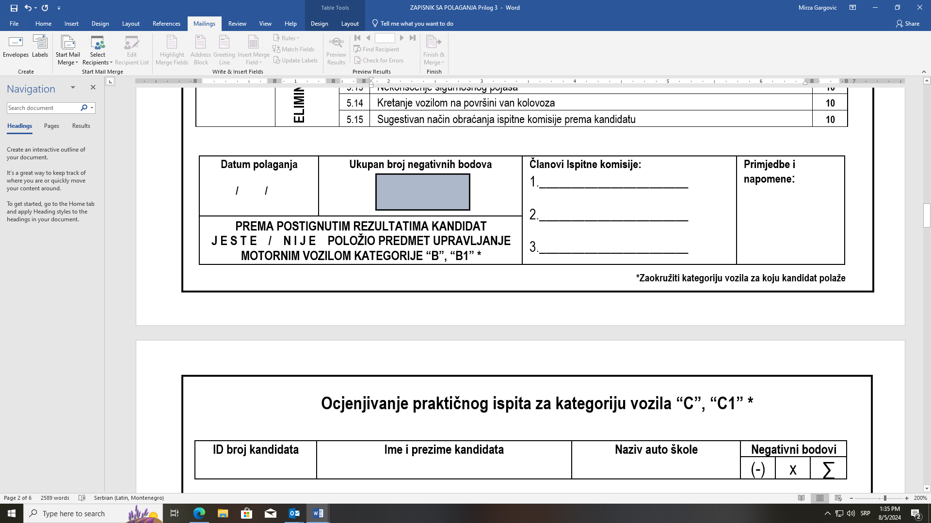

**Ocjenjivanje praktičnog ispita za kategoriju vozila “C”, “C1” \***

|  |  |  |  |  |  |
| --- | --- | --- | --- | --- | --- |
| **ID broj kandidata** | **Ime i prezime kandidata** | **Naziv auto škole** | **Negativni bodovi** | | |
| (-) | x | ∑ |

|  |  |  |  |  |  |  |  |
| --- | --- | --- | --- | --- | --- | --- | --- |
| **RADNJE NA POLIGONU** | 1.1 | Startovanje motora | | | **2** |  |  |
| 1.2 | Objašnjavanje rada tahografa | | | **10** |  |  |
| 1.3 | Nekorišćenje sigurnosnog pojasa | | | **10** |  |  |
| 1.4 | Vožnja unaprijed sa promjenom stepena prenosa | | | **5** |  |  |
| 1.5 | Vožnja unazad za najmanje jednu dužinu vozila | | | **5** |  |  |
| 1.6 | Parkiranje vozila pod pravim uglom, hodom unazad, zbog utovara/istovara | | | **5** |  |  |
| 1.7 | Pokretanje vozila | | | **4** |  |  |
| 1.8 | Vožnja van označenog dijela poligona | | | **10** |  |  |
| 1.9 | Sugestivan način obraćanja ispitne komisije prema kandidatu | | | **10** |  |  |
| **POLIGON J E S T E / N I J E POLOŽIO/LA  (upisati negativne bodove)** | | | | | | |  |
| **SAOBRAĆAJ NA JAVNOM PUTU** | **PRIPREMA VOZILA** | | 2.1 | Podešavanje vozačkih sjedišta/naslona za glavu/vozačkih ogledala | **2** |  |  |
| 2.2 | Startovanje motora | **2** |  |  |
| **RADNJE** | | 3.1 | Uključivanje/isključivanje iz (u) saobraćaja | **4** |  |  |
| 3.2 | Kretanje po putu | **4** |  |  |
| 3.3 | Držanje odstojanja/rastojanja | **3** |  |  |
| 3.4 | Prestrojavanje | **4** |  |  |
| 3.5 | Skretanje vozilom/Prolazak kroz raskrsnicu | **4** |  |  |
| 3.6 | Mimoilaženje, obilaženje vozila i drugih objekata na putu | **4** |  |  |
| 3.7 | Odnos prema pješacima van pješačkog prelaza | **4** |  |  |
| 3.8 | Nepostupanje po naredbama ispitne komisije i zadatoj putanji kretanja | **5** |  |  |
| 3.9 | Zaustavljanje/parkiranje | **3** |  |  |
| **TEHNIKA VOŽNJE** | | 4.1 | Pokretanje/gašenje vozila | **3** |  |  |
| 4.2 | Djelovanje na komandu uređaja za upravljanje | **3** |  |  |
| 4.3 | Ubrzavanje i promjena stepena prenosa | **3** |  |  |
| 4.4 | Kočenje i usporavanje | **3** |  |  |
| **UKUPNO NEGATIVNIH BODOVA:** | | | | | |  |
| **ELIMINATORNE GREŠKE PRILIKOM IZVOĐENJA RADNJI** | | 5.1 | Nepoštovanje propisa o prvenstvu prolaza, propuštanje vozila i pješaka | | | **10** |
| 5.2 | Nepostupanje po znacima i naredbama ovlašćenog lica i pravilima saobraćaja | | | **10** |
| 5.3 | Prolazak na “crveno”, “crveno/žuto” i “žuto” svijetlo na semaforu | | | **10** |
| 5.4 | Prolazak kroz kružni tok saobraćaja | | | **10** |
| 5.5 | Nezaustavljanje na saobraćajni znak “STOP” | | | **10** |
| 5.6 | Nepoštovanje ograničenja brzine ispred škole “zona 30km/h” i u zoni “usporenog saobraćaja” | | | **10** |
| 5.7 | Kretanje vozilom kolovoznom trakom koja je namjenjena za kretanje vozila iz suprotnog smjera | | | **10** |
| 5.8 | Nezaustavljanje vozila pri nailasku na vozilo za organizovan prevoz djece koje je zaustavljeno radi ulaska/izlaska djece | | | **10** |
| 5.9 | Nepostupanje po pravilima koja se odnose na vozila “pod pratnjom” i vozilima “sa pravom prvenstva prolaza” | | | **10** |
| 5.10 | Ugrožavanje sopstvene bezbjednosti i bezbjednosti drugih učesnika | | | **10** |
| 5.11 | Član komisije djeluje na komandu uređaja za zaustavljanje ili uređaja za upravljanje iz razloga bezbjednosti | | | **10** |
| 5.12 | Korišćenje mobilnog telefona | | | **10** |
| 5.13 | Nekorišćenje sigurnosnog pojasa | | | **10** |
| 5.14 | Kretanje vozilom na površini van kolovoza | | | **10** |
| 5.15 | Sugestivan način obraćanja ispitne komisije prema kandidatu | | | **10** |

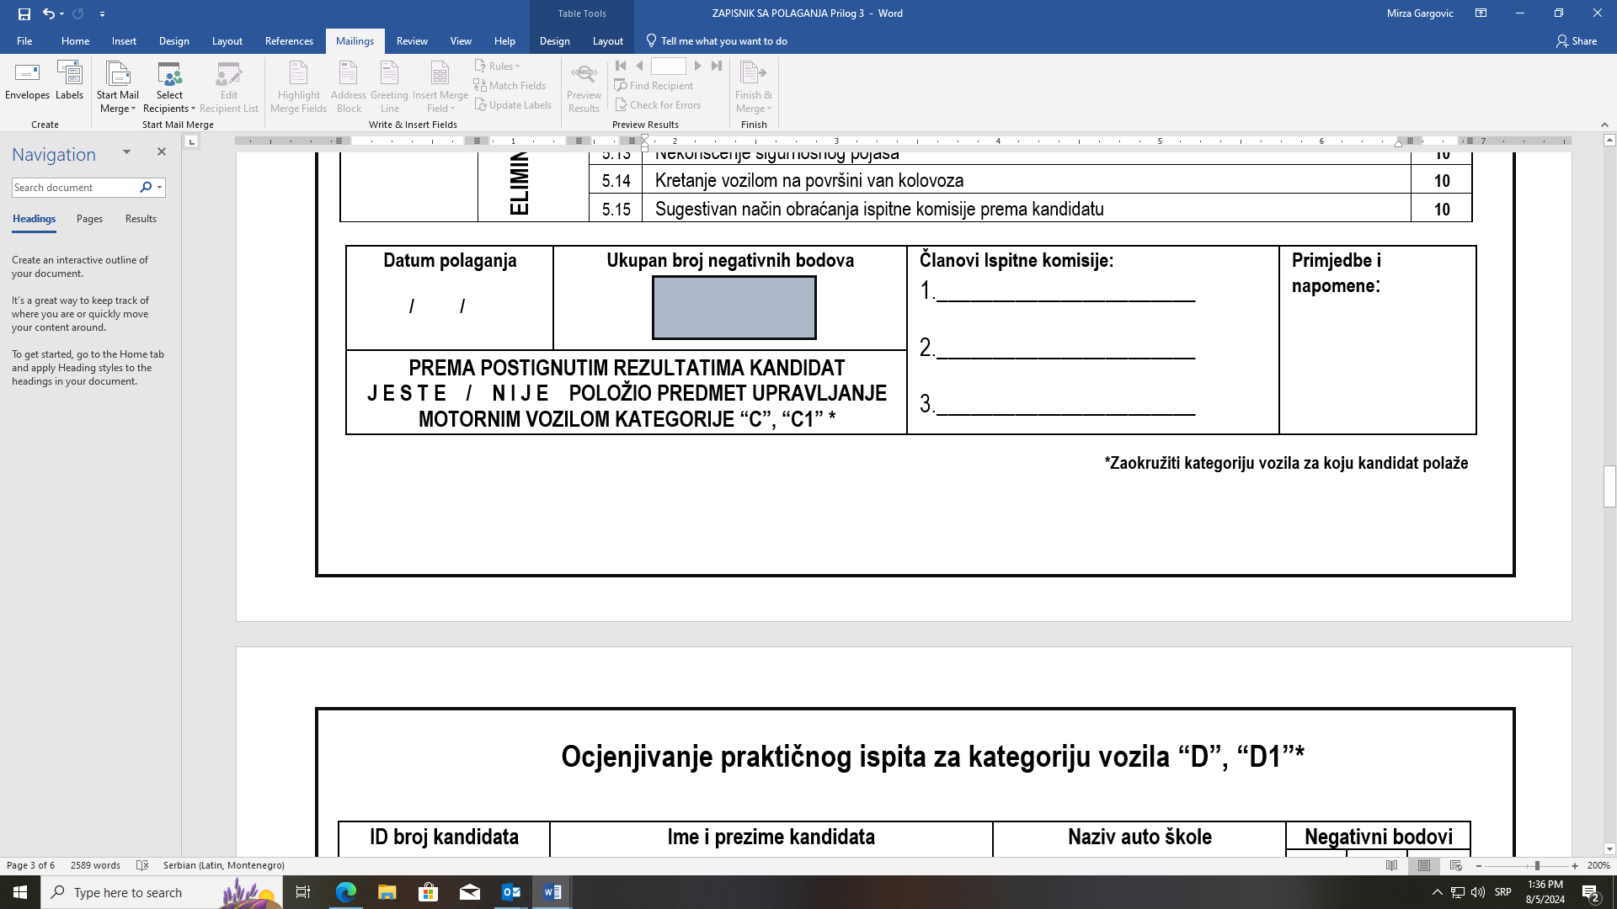

**Ocjenjivanje praktičnog ispita za kategoriju vozila “D”, “D1”\***

|  |  |  |  |  |  |
| --- | --- | --- | --- | --- | --- |
| **ID broj kandidata** | **Ime i prezime kandidata** | **Naziv auto škole** | **Negativni bodovi** | | |
| (-) | x | ∑ |

|  |  |  |  |  |  |  |  |
| --- | --- | --- | --- | --- | --- | --- | --- |
| **RADNJE NA POLIGONU** | 1.1 | Startovanje motora | | | **2** |  |  |
| 1.2 | Objašnjavanje rada tahografa | | | **10** |  |  |
| 1.3 | Nekorišćenje sigurnosnog pojasa | | | **10** |  |  |
| 1.4 | Zaustavljanje vozila na peron, radi izlaska/ulaska putnika i polazak sa perona | | | **5** |  |  |
| 1.5 | Zaustavljanje vozila na autobusko stajalište, radi ulaska/izlaska putnika i polazak sa stajališta | | | **5** |  |  |
| 1.6 | Pokretanje vozila | | | **4** |  |  |
| 1.7 | Vožnja van označenog dijela poligona | | | **10** |  |  |
| 1.8 | Sugestivan način obraćanja ispitne komisije prema kandidatu | | | **10** |  |  |
| **POLIGON J E S T E / N I J E POLOŽIO/LA (upisati negativne bodove)** | | | | | | |  |
| **SAOBRAĆAJ NA JAVNOM PUTU** | **PRIPREMA VOZILA** | | 2.1 | Podešavanje vozačkih sjedišta/naslona za glavu/vozačkih ogledala | **2** |  |  |
| 2.2 | Startovanje motora | **2** |  |  |
| **RADNJE** | | 3.1 | Uključivanje/isključivanje iz (u) saobraćaja | **4** |  |  |
| 3.2 | Kretanje po putu | **4** |  |  |
| 3.3 | Držanje odstojanja/rastojanja | **3** |  |  |
| 3.4 | Prestrojavanje | **4** |  |  |
| 3.5 | Skretanje vozilom/Prolazak kroz raskrsnicu | **4** |  |  |
| 3.6 | Mimoilaženje, obilaženje vozila i drugih objekata na putu | **4** |  |  |
| 3.7 | Odnos prema pješacima van pješačkog prelaza | **4** |  |  |
| 3.8 | Nepostupanje po naredbama ispitne komisije i zadatoj putanji kretanja | **5** |  |  |
| 3.9 | Odnos prema putnicima | **4** |  |  |
| 3.10 | Zaustavljanje/parkiranje | **3** |  |  |
| **TEHNIKA VOŽNJE** | | 4.1 | Pokretanje/gašenje vozila | **3** |  |  |
| 4.2 | Djelovanje na komandu uređaja za upravljanje | **3** |  |  |
| 4.3 | Ubrzavanje i promjena stepena prenosa | **3** |  |  |
| 4.4 | Kočenje i usporavanje | **3** |  |  |
| **UKUPNO NEGATIVNIH BODOVA:** | | | | | |  |
| **ELIMINATORNE GREŠKE PRILIKOM IZVOĐENJA RADNJI** | | 5.1 | Nepoštovanje propisa o prvenstvu prolaza, propuštanje vozila i pješaka | | | **10** |
| 5.2 | Nepostupanje po znacima i naredbama ovlašćenog lica i pravilima saobraćaja | | | **10** |
| 5.3 | Prolazak na “crveno”, “crveno/žuto” i “žuto” svijetlo na semaforu | | | **10** |
| 5.4 | Prolazak kroz kružni tok saobraćaja | | | **10** |
| 5.5 | Nezaustavljanje na saobraćajni znak “STOP” | | | **10** |
| 5.6 | Nepoštovanje ograničenja brzine ispred škole “zona 30km/h” i u zoni “usporenog saobraćaja” | | | **10** |
| 5.7 | Kretanje vozilom kolovoznom trakom koja je namjenjena za kretanje vozila iz suprotnog smjera | | | **10** |
| 5.8 | Nezaustavljanje vozila pri nailasku na vozilo za organizovan prevoz djece koje je zaustavljeno radi ulaska/izlaska djece | | | **10** |
| 5.9 | Nepostupanje po pravilima koja se odnose na vozila “pod pratnjom” i vozilima “sa pravom prvenstva prolaza” | | | **10** |
| 5.10 | Ugrožavanje sopstvene bezbjednosti i bezbjednosti drugih učesnika | | | **10** |
| 5.11 | Član komisije djeluje na komandu uređaja za zaustavljanje ili uređaja za upravljanje iz razloga bezbjednosti | | | **10** |
| 5.12 | Korišćenje mobilnog telefona | | | **10** |
| 5.13 | Nekorišćenje sigurnosnog pojasa | | | **10** |
| 5.14 | Kretanje vozilom na površini van kolovoza | | | **10** |
| 5.15 | Sugestivan način obraćanja ispitne komisije prema kandidatu | | | **10** |

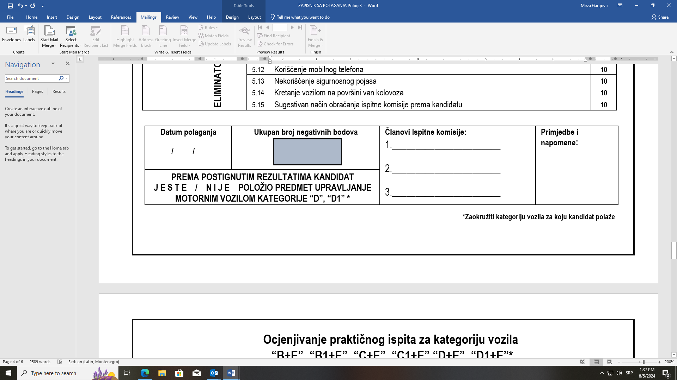

**Ocjenjivanje praktičnog ispita za kategoriju vozila**

**“B+E”, “B1+E”, “C+E”, “C1+E”,“D+E”, “D1+E”\***

|  |  |  |  |  |  |
| --- | --- | --- | --- | --- | --- |
| **ID broj kandidata** | **Ime i prezime kandidata** | **Naziv auto škole** | **Negativni bodovi** | | |
| (-) | x | ∑ |

|  |  |  |  |  |  |  |
| --- | --- | --- | --- | --- | --- | --- |
| **RADNJE NA POLIGONU** | | 1.1 | Startovanje motora | **2** |  |  |
| 1.2 | Objašnjavanje rada tahografa (za kategorije C+E/C1+E/D+E/D1+E) | **10** |  |  |
| 1.3 | Nekorišćenje sigurnosnog pojasa | **10** |  |  |
| 1.4 | Odvajanje i spajanje vučnog i priključnog vozila | **10** |  |  |
| 1.5 | Vožnja unaprijed sa promjenom stepena prenosa i unazad u istoj saobraćajnoj traci | **10** |  |  |
| 1.6 | Parkiranje vozila pod pravim uglom, hodom unazad, zbog utovara-istovara | **10** |  |  |
| 1.7 | Pokretanje vozila | **4** |  |  |
| 1.8 | Vožnja van označenog dijela poligona | **10** |  |  |
| 1.9 | Sugestivan način obraćanja ispitne komisije prema kandidatu | **10** |  |  |
| **POLIGON J E S T E / N I J E POLOŽIO/LA upisati negativne bodove)** | | | | | |  |
| **SAOBRAĆAJ NA JAVNOM PUTU** | **PRIPREMA VOZILA** | 2.1 | Podešavanje vozačkih sjedišta/naslona za glavu/vozačkih ogledala | **2** |  |  |
| 2.2 | Startovanje motora | **2** |  |  |
| **RADNJE** | 3.1 | Uključivanje/isključivanje iz (u) saobraćaja | **4** |  |  |
| 3.2 | Kretanje po putu | **4** |  |  |
| 3.3 | Držanje odstojanja/rastojanja | **3** |  |  |
| 3.4 | Prestrojavanje | **4** |  |  |
| 3.5 | Skretanje vozilom/Prolazak kroz raskrsnicu | **4** |  |  |
| 3.6 | Mimoilaženje, obilaženje vozila i drugih objekata na putu | **4** |  |  |
| 3.7 | Odnos prema pješacima van pješačkog prelaza | **4** |  |  |
| 3.8 | Nepostupanje po naredbama ispitne komisije i zadatoj putanji kretanja | **5** |  |  |
| 3.9 | Odnos prema putnicima | **4** |  |  |
| 3.10 | Zaustavljanje/parkiranje | **3** |  |  |
| **TEHNIKA VOŽNJE** | 4.1 | Pokretanje/gašenje vozila | **3** |  |  |
| 4.2 | Djelovanje na komandu uređaja za upravljanje | **3** |  |  |
| 4.3 | Ubrzavanje i promjena stepena prenosa | **3** |  |  |
| 4.4 | Kočenje i usporavanje | **3** |  |  |
| **UKUPNO NEGATIVNIH BODOVA:** | | | | |  |
| **ELIMINATORNE GREŠKE PRILIKOM IZVOĐENJA RADNJI** | 5.1 | Nepoštovanje propisa o prvenstvu prolaza, propuštanje vozila i pješaka | | | **10** |
| 5.2 | Nepostupanje po znacima i naredbama ovlašćenog lica i pravilima saobraćaja | | | **10** |
| 5.3 | Prolazak na “crveno”, “crveno/žuto” i “žuto” svijetlo na semaforu | | | **10** |
| 5.4 | Prolazak kroz kružni tok saobraćaja | | | **10** |
| 5.5 | Nezaustavljanje na saobraćajni znak “STOP” | | | **10** |
| 5.6 | Nepoštovanje ograničenja brzine ispred škole “zona 30km/h” i u zoni “usporenog saobraćaja” | | | **10** |
| 5.7 | Kretanje vozilom kolovoznom trakom koja je namjenjena za kretanje vozila iz suprotnog smjera | | | **10** |
| 5.8 | Nezaustavljanje vozila pri nailasku na vozilo za organizovan prevoz djece koje je zaustavljeno radi ulaska/izlaska djece | | | **10** |
| 5.9 | Nepostupanje po pravilima koja se odnose na vozila “pod pratnjom” i vozilima “sa pravom prvenstva prolaza” | | | **10** |
| 5.10 | Ugrožavanje sopstvene bezbjednosti i bezbjednosti drugih učesnika | | | **10** |
| 5.11 | Član komisije djeluje na komandu uređaja za zaustavljanje ili uređaja za upravljanje iz razloga bezbjednosti | | | **10** |
| 5.12 | Korišćenje mobilnog telefona | | | **10** |
| 5.13 | Nekorišćenje sigurnosnog pojasa | | | **10** |
| 5.14 | Kretanje vozilom na površini van kolovoza | | | **10** |
| 5.15 | Sugestivan način obraćanja ispitne komisije prema kandidatu | | | **10** |

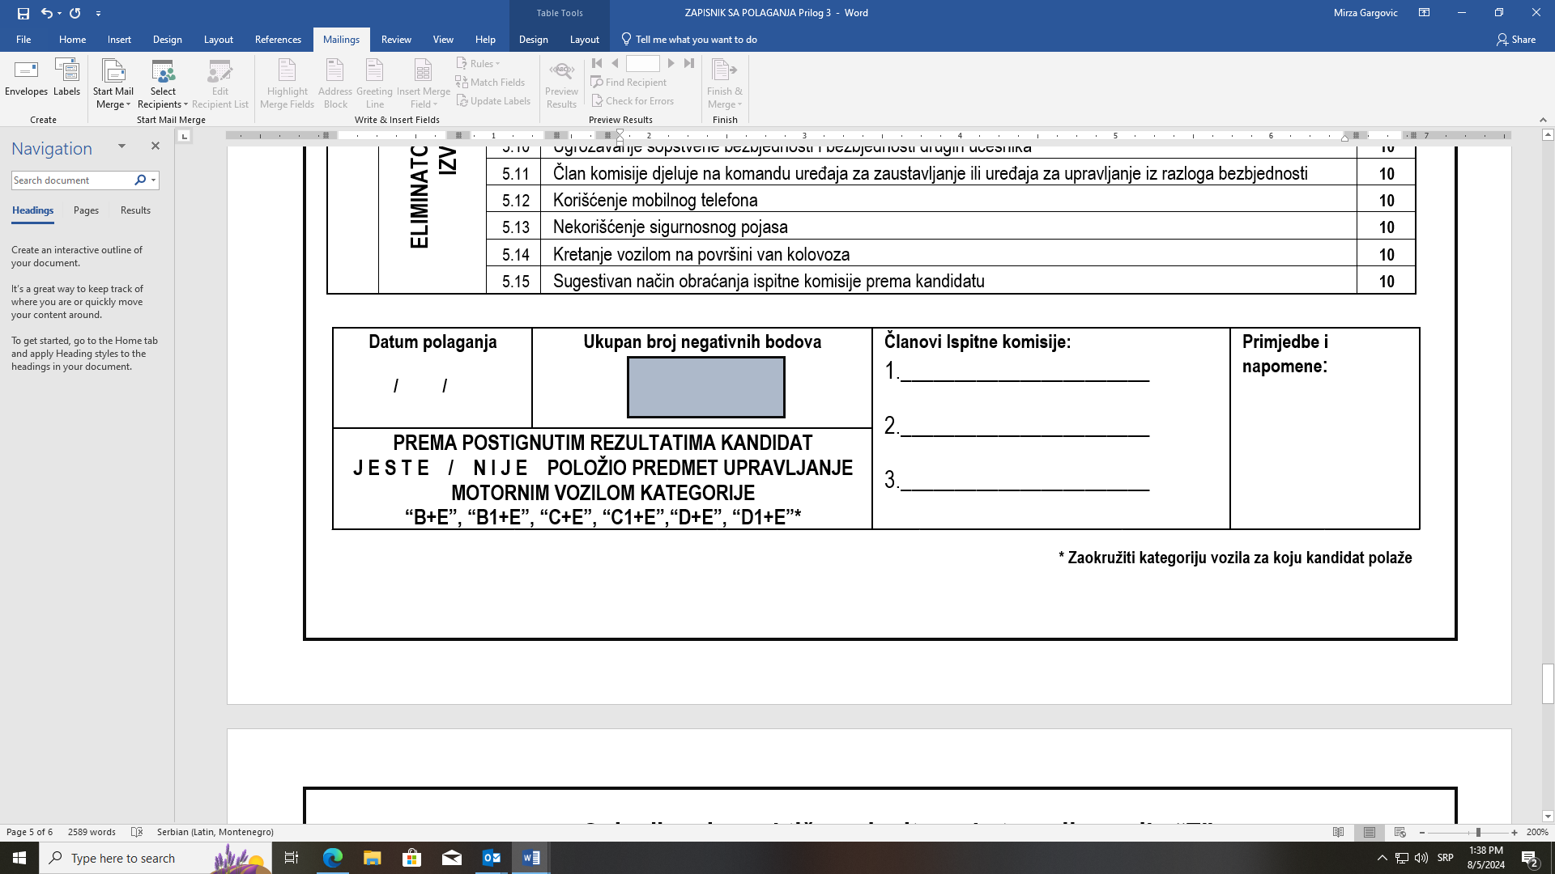

**Ocjenjivanje praktičnog ispita za kategoriju vozila “T”**

|  |  |  |  |  |  |
| --- | --- | --- | --- | --- | --- |
| **ID broj kandidata** | **Ime i prezime kandidata** | **Naziv auto škole** | **Negativni bodovi** | | |
| (-) | x | ∑ |

|  |  |  |  |  |  |  |  |
| --- | --- | --- | --- | --- | --- | --- | --- |
| **RADNJE NA POLIGONU** | 1.1 | Startovanje motora | | | **2** |  |  |
| 1.2 | Odvajanje i spajanje vučnog i priključnog vozila | | | **10** |  |  |
| 1.3 | Vožnja unaprijed/unazad u istoj saobraćajnoj traci | | | **10** |  |  |
| 1.4 | Vožnja unaprijed sa promjenom stepena prenosa | | | **5** |  |  |
| 1.5 | Vožnja unazad sa skretanjem ulijevo pod pravim uglom | | | **5** |  |  |
| 1.6 | Vožnja unazad sa skretanjem udesno pod pravim uglom | | | **5** |  |  |
| 1.7 | Pokretanje vozila | | | **4** |  |  |
| 1.8 | Vožnja van označenog dijela poligona | | | **10** |  |  |
| 1.9 | Sugestivan način obraćanja ispitne komisije prema kandidatu | | | **10** |  |  |
| **POLIGON J E S T E / N I J E POLOŽIO/LA  (upisati negativne bodove)** | | | | | | |  |
| **SAOBRAĆAJ NA JAVNOM PUTU** | **PRIPREMA VOZILA** | | 2.1 | Podešavanje vozačkih sjedišta/naslona za glavu/vozačkih ogledala | **2** |  |  |
| 2.2 | Startovanje motora | **2** |  |  |
| **RADNJE** | | 3.1 | Uključivanje/isključivanje iz (u) saobraćaja | **4** |  |  |
| 3.2 | Kretanje po putu | **4** |  |  |
| 3.3 | Držanje odstojanja/rastojanja | **3** |  |  |
| 3.4 | Prestrojavanje | **4** |  |  |
| 3.5 | Skretanje vozilom/Prolazak kroz raskrsnicu | **4** |  |  |
| 3.6 | Mimoilaženje, obilaženje vozila i drugih objekata na putu | **4** |  |  |
| 3.7 | Odnos prema pješacima van pješačkog prelaza | **4** |  |  |
| 3.8 | Nepostupanje po naredbama ispitne komisije i zadatoj putanji kretanja | **5** |  |  |
| 3.9 | Zaustavljanje/parkiranje | **3** |  |  |
| **TEHNIKA VOŽNJE** | | 4.1 | Pokretanje/gašenje vozila | **3** |  |  |
| 4.2 | Djelovanje na komandu uređaja za upravljanje | **3** |  |  |
| 4.3 | Ubrzavanje i promjena stepena prenosa | **3** |  |  |
| 4.4 | Kočenje i usporavanje | **3** |  |  |
| **UKUPNO NEGATIVNIH BODOVA:** | | | | | |  |
| **ELIMINATORNE GREŠKE PRILIKOM IZVOĐENJA RADNJI** | | 5.1 | Nepoštovanje propisa o prvenstvu prolaza, propuštanje vozila i pješaka | | | **10** |
| 5.2 | Nepostupanje po znacima i naredbama ovlašćenog lica i pravilima saobraćaja | | | **10** |
| 5.3 | Prolazak na “crveno”, “crveno/žuto” i “žuto” svijetlo na semaforu | | | **10** |
| 5.4 | Prolazak kroz kružni tok saobraćaja | | | **10** |
| 5.5 | Nezaustavljanje na saobraćajni znak “STOP” | | | **10** |
| 5.6 | Nepoštovanje ograničenja brzine ispred škole “zona 30km/h” i u zoni “usporenog saobraćaja” | | | **10** |
| 5.7 | Kretanje vozilom kolovoznom trakom koja je namjenjena za kretanje vozila iz suprotnog smjera | | | **10** |
| 5.8 | Nezaustavljanje vozila pri nailasku na vozilo za organizovan prevoz djece koje je zaustavljeno radi ulaska/izlaska djece | | | **10** |
| 5.9 | Nepostupanje po pravilima koja se odnose na vozila “pod pratnjom” i vozilima “sa pravom prvenstva prolaza” | | | **10** |
| 5.10 | Ugrožavanje sopstvene bezbjednosti i bezbjednosti drugih učesnika | | | **10** |
| 5.11 | Član komisije djeluje na komandu uređaja za zaustavljanje ili uređaja za upravljanje iz razloga bezbjednosti | | | **10** |
| 5.12 | Korišćenje mobilnog telefona | | | **10** |
| 5.13 | Nekorišćenje sigurnosnog pojasa | | | **10** |
| 5.14 | Kretanje vozilom na površini van kolovoza | | | **10** |
| 5.15 | Sugestivan način obraćanja ispitne komisije prema kandidatu | | | **10** |

